CAIET DE SARCINI

Proiectarea și dezvoltarea Sistemului informațional „Sistemul de cunoștințe și inovare în agricultură (AKIS)”,
care va fi utilizat întru implementarea HG nr. 630/2025

CPV: 72000000-5 - Servicii IT: consultanță, dezvoltare de software, internet și asistență

Abrevieri

SI AKIS - Sistemul informațional „Sistemul de cunoștințe și inovare în agricultură (AKIS)”
STISC - Serviciul Tehnologia Informației și Securitate Cibernetică
MCloud - infrastructură informaţională guvernamentală comună
GDPR - Regulamentul General privind Protecția Datelor
MConnect - soluție tehnologică dezvoltată de Guvernul Republicii Moldova pentru a asigura interoperabilitatea și schimbul de date între sisteme informaționale;
MConnect Events - parte componentă a platformei Mconnect destinată pentru expunerea evenimentelor în timp real;
MPass - soluție tehnologică dezvoltată de Guvernul Republicii Moldova pentru a asigura autentificarea unică în sisteme informaționale de stat;
MSign - soluție tehnologică dezvoltată de Guvernul Republicii Moldova care asigura un mecanism de aplicare și verificare a semnăturii electronice;
MNotify - soluție tehnologică dezvoltată de Guvernul Republicii Moldova care oferă un serviciu de notificare electronică a destinatarilor, prin diverse canale, despre evenimentele produse în legăturile cu prestarea serviciului;
MLog - soluție tehnologică dezvoltată de Guvernul Republicii Moldova pentru a asigura jurnalizarea evenimentelor produse în sistem;

Cuprins
1. INFORMAŢII GENERALE 5
2. SCOPUL PROIECTULUI ȘI REZULTATE AŞTEPTATE 6
3. ASPECTE CARE TREBUIE LUATE ÎN CONSIDERARE LA REALIZAREA OFERTEI 8
4. IPOTEZE ŞI RISCURI 8
5. MANAGEMENTUL SCHIMBĂRII 10
6. CERINȚE TEHNICE 10
7. CERINȚE NON-TEHNICE 29
8. CERINȚE PRIVIND SERVICIILE DE IMPLEMENTARE 30
9. CERINȚE PRIVIND SERVICIILE DE DEZVOLTARE 32
10. RECEPȚIA LIVRABILELOR 36
11. RAPORTAREA 37
12. PLATA LIVRABILELOR 39
13. CERINȚE PRIVIND PERSONALUL PROPUS 39
14. DREPTURI DE PROPRIETATE INTELECTUALĂ 45
15. BUGETUL/COSTURI ESTIMAT/E AL/E PROIECTULUI (LEI fără TVA) 45

1. INFORMAŢII GENERALE

Beneficiar:
Ministerul Agriculturii și Industriei Alimentare prin Bd. Ștefan cel Mare și Sfînt, nr. 162, Chișinău.
Descrierea cadrului existent din sectorul relevant:
Ministerul Agriculturii şi Industriei Alimentare (MAIA), este autoritatea publică centrală responsabilă pentru elaborarea și implementarea politicilor agricole, de dezvoltare rurală, de sprijinire a agriculturii și mediului rural, precum și în domeniile conexe: cercetare științifică de specialitate, conservarea și managementul durabil al solurilor și al resurselor genetice vegetale și animale.
Crearea și dezvoltarea Sistemului informațional „Sistemul de cunoștințe și inovare în agricultură (AKIS)”, are la bază prevederile unor acte normative și documente strategice precum Legea nr. 126/2025 privind finanțarea, gestionarea și monitorizarea politicii agricole ; Strategia națională de dezvoltare „Moldova Europeană 2030”, aprobată prin Legea nr. 315/2022; Strategia Națională de Dezvoltare Agricolă și Rurală pentru anii 2023–2030, aprobată prin Hotărârea Guvernului nr. 56/2023; Programul național de aderare a Republicii Moldova la Uniunea Europeană 2025–2029, aprobat prin Hotărârea Guvernului nr. 306/2025; Planul Național de Dezvoltare 2026–2028 (PND), aprobat prin Hotărârea Guvernului nr. 238/2025; Agenda de Reformă aferentă Planului de Creștere al Republicii Moldova 2025-2027(GROWTH PLAN), aprobată prin Hotărârea Guvernului nr. 260/2025;
În 2025, a fost aprobat prin Hotărîrea Guvernului nr. 630/2025, Conceptul Sistemului Informațional „Sistem de Cunoștințe și Inovare în Agricultură (AKIS)” și Regulamentului Resursei Informaționale formate de Sistemul Informațional „Sistem de Cunoștințe și Inovare în Agricultură (AKIS)”, în scopul dezvoltării instrumentelor digitale moderne menite să sprijine procesele de inovare, adoptare a tehnologiilor avansate și consolidarea legăturii dintre cercetare, formare profesională, consiliere și practică agricolă.
Sistemul informațional AKIS, devine necesar pentru că oferă un mod organizat de accesare la cunoștințe, informații tehnice și date operaționale relevante. Sistemul ajută la planificarea și luarea deciziilor pe baza unui flux consolidat de informații. AKIS facilitează transferul de cunoștințe, sprijină inovația și conectează fermierii, cercetătorii, consultanții și instituțiile publice într-un cadru unitar.

Descrierea generala: AKIS și digitalizare
Sistemul de Cunoștințe și Inovare în Agricultură (AKIS), este mecanismul care conectează fermierii cu actorii din cercetare, consiliere, educație, organizații profesionale și autorități, pentru a facilita transferul de cunoștințe și aplicarea inovațiilor în practică. Fermierul se află în centrul sistemului, iar subsistemele de cercetare, educație și consiliere îl sprijină prin dezvoltarea și diseminarea cunoștințelor necesare pentru creșterea performanței agricole.
În Republica Moldova, legăturile dintre actorii care generează și cei care utilizează cunoștințe sunt încă slabe, activitatea fiind fragmentată. Consolidarea AKIS urmărește crearea unui sistem coerent care să asigure circulația eficientă a informațiilor și utilizarea lor practică.
Obiectivele principale sunt:
- consolidarea colaborării între actorii AKIS și reducerea fragmentării;
- crearea unui spațiu digital integrat pentru colectarea și distribuirea cunoștințelor, inovațiilor și feedback-ului din practică;
- implicarea activă a organizațiilor neguvernamentale, a asociațiilor profesionale și a sectorului privat;
- dezvoltarea competențelor consilierilor agricoli și extinderea accesului la servicii de consiliere;
- promovarea formării profesionale continue, a evenimentelor tematice și a parteneriatelor de inovare;
- asigurarea sustenabilității instituționale și financiare prin mecanisme clare de coordonare și evaluare.
Structura AKIS cuprinde:
- Unitatea Națională de Coordonare AKIS, în cadrul Ministerului Agriculturii și Industriei Alimentare, responsabilă de politici, monitorizare și gestionarea sistemului.
- Unitatea de Sprijin AKIS, organizată la nivelul Centrului de Consiliere Agricolă și Rurală în parteneriat cu Camerele Agricole, care colectează nevoile fermierilor, formulează tematici de formare și sprijină implementarea activităților. Facilitarea dialogului și interacțiunea între actori va fi asigurată cu suportul Consiliului Consultativ al CCAR.
- Sistemul informațional “Sistem de Cunoștințe și Inovare (AKIS)”, platformă digitală care va integra bazele de date, resurse educaționale și rezultate ale cercetării, asigurând interacțiunea și schimbul de informații între fermieri, consilieri și cercetători.

Actorii principal și rolurile lor:
Consilierii agricoli, sunt veriga – cheie care conectează fermierii cu cercetarea și educația, sprijinind adoptarea inovațiilor.
Organizațiile din domeniile cercetării și inovării, dezvoltă soluții tehnologice și recomandări bazate pe dovezi științifice, adaptate nevoilor sectorului.
Instituțiile de învățământ formează viitorii specialiști și actualizează curricula în funcție de cerințele pieții și digitalizare.
Camerele Agricole, Asociațiile profesionale, Grupurile de Acțiune Locală (GAL) și ONG, identifică nevoile fermierilor, sprijină formarea și diseminarea bunelor practici.
Distribuitorii de inputuri agricole, furnizează tehnologii și produse inovative fermierilor și facilitează aplicarea acestora în condițiile locale prin consiliere directă și colaborare în proiecte demonstrative.
Mass-media, informează fermierii despre soluții moderne și bune practici agricole și contribuie la promovarea inițiativelor AKIS prin emisiuni, articole și materiale digitale.
Prin colaborarea acestor actori se creează un flux funcțional de la identificarea nevoilor, la dezvoltarea și aplicarea soluțiilor inovative. AKIS devine astfel un instrument strategic pentru modernizarea agriculturii prin inovare, digitalizare și formare continuă.

2. SCOPUL PROIECTULUI ȘI REZULTATE AŞTEPTATE

Implementarea proiectului va conduce la dezvoltarea unei platforme digitale AKIS care integrează cercetarea, educația, serviciile de consiliere, procesele de inovare și mecanismele de transfer de cunoștințe, în domeniul agroalimentar.
Prin acest proiect se va crea un ecosistem digital în care fermierii, consilierii agricoli și toți factorii de decizie din sectorul agricol să poată colabora eficient, să împărtășească cunoștințe și să utilizeze resursele digitale pentru a îmbunătăți performanța și sustenabilitatea agriculturii în Republica Moldova.

Rezultate aşteptate:
În urma implementării proiectului vor fi generate următoarele rezultate:
- Un sistem AKIS funcțional care atinge obiectivele stabilite și nu implică costuri suplimentare ulterioare, cum ar fi de licențiere;
- Documentaţii tehnice complete care acoperă dezvoltarea, testarea și instalarea;
- Cod sursă al sistemului care permite extinderi și adaptări ulterioare;
- Program de instruire pentru administratori si utilizatori interni, în grupe de minim 2 și maxim de 10 persoane, pe o durată de maxim 12 zile - numărul administratorilor și utilizatorilor va fi stabilit ulterior semnarii contractului;
- Proceduri operaţionale pentru realizarea şi restaurare copiilor de rezervă ;
- Suportului tehnic și mentenanta pe perioada garantiei tehnice.

Obiectivul general al proiectului:
Obiectivul general constă în proiectarea și dezvoltarea sistemului AKIS, capabilă să gestioneze fluxuri informaţionale complexe, sa asigure colectarea, prelucrarea şi disponibilitatea informaţiilor, într-un format accesibil pentru interesele fermierilor, a antreprenorilor din localitățile rurale cât și pentru organizaţiile şi instituţiile care creează, transferă sau folosesc cunoştinţe şi inovare pentru agricultură şi dezvoltare rurală.

Obiectivele specifice:
Obiectivele specifice pentru proiectarea și dezvoltarea sistemului AKIS includ:
Gestionarea unitară a proceselor digitale asigurate prin:
- Dezvoltarea instrumentelor digitale pentru fermieri, consilieri şi factori de decizie, care oferă spaţiu de publicare şi schimb de informații privind bune practici, lecţii învăţate, proiecte, idei şi soluţii inovatoare din domeniul agriculturii.
- Monitorizarea continuă și raportarea automată asigurata prin dezvoltarea unor instrumente digitale specializate care permit evaluarea a nevoilor beneficiarilor șii generarea automată de rapoarte standard pe baza datelor colectate în platformă.
- Interoperabilitate și date deschise asigurate prin conectarea platformei cu alte sisteme de informaţii existente şi publicarea de date deschise direct din platformă.

3. ASPECTE CARE TREBUIE LUATE ÎN CONSIDERARE LA REALIZAREA OFERTEI

Domeniul akis.gov.md este gazduit de STISC.
Sistemul va fi găzduit pe platforma Mcloud.
Interfața va fi dezvoltată conform Modelului Unitar de Design al Republicii Moldova, Model instituit oficial prin Hotărârea Guvernului nr. 677/2025 și aprobat prin Ordinul directoarei AGE nr. 3005-094 din 29.10.2025
Conținutul serviciilor care trebuie sa fie realizate sunt descrise în prezentul Caietul de Sarcini sub forma cerințelor minime pe care trebuie să le îndeplinească obligatoriu proiectul propus de prestator. Specificațiile detaliate vor fi stabilite de comun acord de către benficiar și prestator în etapa de evaluare a nevoilor proiectului.
Pentru realizarea serviciilor în termenul stabilit, prestatorul poate aloca resurse suplimentare față de cele descrise în prezentul caiet de sarcini și considerate ca fiind minimale, fără a solicita însă modificarea valorii contractului.
Tehnologiile utilizate în dezvoltarea platformei nu trebuie să implice costuri ulterioare suplimentare de licenţiere din partea Beneficiarului.
Proiectarea sistemului trebuie să îndeplinească cerinţele de compatibilitate şi accesibilitate acceptate la nivel mondial drept standarde internaţionale în domeniu.
Prestatorul nu va utiliza în cadrul unui alt proiect/contract niciun element particularizat al sistemului informațional realizat în cadrul prezentului proiect fără acceptul Beneficiarului.
Se va utiliza resursa egov4dev(https://egov-moldova.github.io/egov4dev/mud/) - biblioteca oficială de documentație pentru dezvoltatorii care lucrează cu ecosistemul AGE, și care oferă îndrumări privind integrarea platformelor și serviciilor guvernamentale, utilizarea stivei tehnologice comune de dezvoltare și respectarea principiilor de arhitectură stabilite.

4. IPOTEZE ŞI RISCURI

Ipoteze care stau la baza intervenţiei proiectului:
Principalele ipoteze sunt:
- buna colaborare între Prestator și Beneficiar;
- număr suficient de persoane repartizate din cadrul Beneficiarului pentru a asigura implementarea adecvată a activităţilor proiectului;
- asigurarea sprijinului necesar Prestatorului de către Beneficiar pentru execuţia contractului;
- alocarea resurselor financiare și de altă natură necesare derulării proiectului și atingerii rezultatelor scontate;
- ghidarea și sprijinul instituţiilor de a facilita accesul beneficiarului la documentele și informațiile relevante pentru proiectarea și dezvoltarea platformei AKIS.

Riscuri:
Principalele riscuri identificate de Beneficiar și modalitatea de acțiune avută în vedere în ceea ce privește abordarea acestora sunt descrise în cele ce urmează:

Risc | Modalitatea de gestionare
datele și informațiile necesare prestării serviciilor, comunicate de către beneficiar nu sunt suficiente pentru îndeplinirea cerințelor solicitate prin Caietul de Sarcini la nivelul de calitate așteptat; | Managerul de proiect al Beneficiarului va monitoriza continuu fluxul de lucru, cu scopul de a remedia deficiențele, sau, după caz va suplimenta cu informații necesare pentru îndeplinirea cerințelor solicitate prin Caietul de Sarcini la nivelul de calitate așteptat, conform graficului de dezvoltare.  Impactul riscului în implementarea contractului: mic
Apariția necesității de adăugare a unor activități/ solicitări de informații noi, în funcție de progresul activităților. | În consecință, Beneficiarul își asumă și acțiunile de gestionare aferente riscurilor identificate, precum: - alocarea de personal instruit care să răspundă conform termenelor asumate prin caietul de sarcini; - asumarea responsabilității pe calitatea datelor puse la dispoziție; - consecințele unor solicitări de modificare făcute de către Beneficiar. Impactul riscului în implementarea contractului: mediu
Întârzieri în realizarea livrabilelor | Planificarea timpurie a livrabilelor și structurii conţinutului acestora, monitorizarea progresului realizat. Redistribuirea efortului (dacă este necesar) în vederea atingerii obiectivelor propuse. Impactul pentru riscul identificat - mic.
Interes scăzut al beneficiarilor pentru rezultatele proiectului | Realizarea măsurilor de informare şi publicitate şi promovarea rezultatelor proiectului pe tot parcursul implementării, cu evidenţierea beneficiilor generate de utilizarea soluţiei implementate. Impactul pentru riscul identificat - mic
Dificultăţi tehnice neprevăzute, în utilizarea platformelor guvernamentale, unele EOL, susceptibile să determine întârzierea unor activităţi | Realocarea anumitor resurse pe direcţiile/activităţile unde sunt întâlnite dificultăţi tehnice. Ghidarea de către personal experimentat. Monitorizarea regulată a progresului, replanificarea resurselor. Impactul pentru riscul identificat - mediu.
Implicare redusă a utilizatorilor în scenariile de validare. | Cointeresarea utilizatorilor prin implicarea în proiect încă din faza de analiza a necesităţilor. Impactul pentru riscul identificat - mic.
Schimbări de personal în poziţii cheie pentru proiect. | Identificarea persoanelor potrivite să preia sarcinile, pregătirea acestora în ritm accelerat pentru îndeplinirea sarcinilor. Impactul pentru riscul identificat- mediu.
Riscul de neplată sau plaţi întârziate | Prevederea din timp a sumelor necesare în bugetul beneficiarului; angajarea sumelor cel mai târziu la plata primei facturi către contractant. Impactul pentru riscul identificat- mic.
Modificări esențiale ale actelor normative | Identificarea rapidă a nevoilor reale de reconfigurare, inclusiv a livrabilelor tipizate şi implementarea noilor configurări și cerințe. Impactul pentru riscul identificat-mediu.

5. MANAGEMENTUL SCHIMBĂRII
Operatorul economic cîștigător va elabora și coordona cu autoritatea contractantă procedura de gestionare a modificărilor ce ar putea surveni în timpul contractului.
Modificările survenite sau propuse vor fi examinate din perspectiva impactului asupra diferitelor aspecte a proiectului (obiective, cerințe, resurse, termene, riscuri etc.), cu scopul de a defini cele mai adecvate strategii de management al acestora.
Schimbările care au implicații asupra livrabilelor proiectului vor fi aprobate de către Beneficiar, sau persoanelor desemnate în acest sens.

6. CERINȚE TEHNICE
Acest proiect își propune crearea unei infrastructuri digitale care să faciliteze schimbul de informații și cunoștințe între fermieri, consilieri agricoli și organizații relevante pentru dezvoltarea sectorului agricol, ca parte a sistemului de cunoștințe și inovare în agricultură (AKIS).
Scopul fundamental al acestui proiect este de a îmbunătăți competențele fermierilor și a altor antreprenori din comunitățile rurale, oferindu-le resurse digitale și cunoștințe actualizate.

Cerințe funcționale:
Sistemul Informatic AKIS este un sistem dedicat furnizării și diseminării de cunoștințe și idei inovatoare relevante în domeniul agriculturii și dezvoltării rurale la nivel național. Este instrumentul oficial prin intermediul căruia Ministerul Agriculturii și Industriei Alimentare facilitează informarea și schimbul de informații între fermieri, antreprenori din comunitățile rurale, organizații și instituții.
Sistemul AKIS va fi proiectat modular, cu posibilitatea de a se extinde ulterior în funcţie de nevoile identificate şi de cerinţele formulate la nivel naţional sau european.

Arhitectura funcțională:
SI AKIS este organizat în contururi funcționale care acoperă toate componentele esențiale ale ecosistemului agricol modern: cercetare, consiliere, formare, digitalizare, politici și sprijin. Acesta include următoarele contururi funcționale:

6.1. Site Public
Descriere:
Sistemul AKIS va functiona ca un site modern, de informare publică oficială, respectand standardele de design naţionale şi europene.
Zona publică va fi organizată şi prezentată sub formă de pagini web, cu un meniu de navigare care include cel puţin următoarele categorii de informaţii:
- Prezentarea proiectului şi a informaţiilor dedicate publicului larg;
- Calendar instruiri;
- Baza de date consilieri;
- Calendar de evenimente;
- Ştiri şi articole;
- Înregistrare şi autentificare;
- Formular de contact;
- Hartă site;
- Politică de utilizare a site-ului, politică de confidenţialitate şi politică cookies.
La nivelul acestui modul, administratorii pot gestiona toți utilizatorii și pot actualiza conținutul paginilor de prezentare ale sistemului prin interfețe specializate din zona de administrare.
Componenta de hartă, integrează toate informaţiile publice din platforma AKIS cu conţinut localizabil, oferind instrumente de căutare combinată şi vizualizare cu ajutorul unei simbologii diferențiate pe categorii de conţinut.
Platforma AKIS este accesibilă atât pe desktop, cât și pe dispozitive mobile de tip smartphone, cu interfețe dinamice ajustabile în funcție de dimensiunea ecranului utilizatorului. Platforma respectă standardele de identitate și vizibilitate pentru finanțările europene.
Utilizatorii autentificaţi au la dispoziţie un serviciu de notificare automată prin intermediul serviciului M-Notify cu privire la apariţia diferitelor informaţii de interes la nivelul platformei. Ei pot selecta diverse tipuri de conținut pentru a primi notificări, inclusiv configurarea notificărilor bazate pe criterii spațiale.

Tipuri de utilizatori:
Tipul este unul public, care nu necesită un anumit profil de utilizator. Administrarea conţinutului public este realizată de către utilizatorii interni cu rol de administratori conţinut.

Fluxuri de lucru:
- Înregistrarea,autentificarea şi ştergerea contului ca funcţionalităţi de bază pentru gestiunea utilizatorilor,
- Gestiunea conţinutului de tip evenimente publice,
- Gestiunea conţinutului de tip ştiri şi articole,
- Administrarea conţinutului fiecărei pagini statice de prezentarea a platformei,
- Serviciu de preluare a solicitărilor de pe formularul de contact, de notificare atât a utilizatorilor interni cât şi a solicitantului,
- Editarea şi actualizarea politicilor sistemului,
- Informații geospaţiale.

6.2 Organizații din domeniul cercetării și inovării cu profil agricol:
Descriere:
În cadrul sistemului AKIS, modulul menționat este conceput pentru a oferi o imagine completă asupra actorilor, activităților și rezultatelor din ecosistemul științific. Întregul proces începe cu publicarea listei organizațiilor active în domeniu. Fiecare instituție – fie ea centru de cercetare, stațiune experimentală sau instituție de învățămînt – își încarcă datele generale, informațiile de contact, ariile de expertiză, rezultatele activităților științifice și infrastructură de cercetare disponibilă. Această etapă creează o bază solidă de vizibilitate, facilitând colaborările și accesul la resurse.

Tipuri de utilizatori:
Tipurile sunt binare cu elemente publice și partea non publică, partea publică nu necesită un anumit profil de utilizator pe cînd partea non publică necesită autentificarea utilizatorului. Administrarea conţinutului atît public cît și non-public este realizată de către utilizatorii interni cu rol de administratori de conţinut. Conținutul și materiale vor fi încărcate de utilizatori autentificați care ulterior vor fi aprobate de către administratori, sau alți factori de decizie, pentru publicarea pe partea publică a sistemului.

Fluxuri de lucru:
- publicarea informațiilor despre organizațiile din domeniul cercetării și inovării;
- catalogul proiectelor de cercetare în derulare și finalizate;
- publicații științifice, rezultate tehnologice, brevete;
- activități de transfer în practică: demonstrații, vizite, ateliere;
- evidența evenimentelor științifice și de inovare.

În completarea acestor procese, modulul urmărește evidența rezultatelor și evenimentelor științifice și de inovare. Conferințe, workshopuri, inovații tehnologice sau sesiuni de prezentare a rezultatelor sunt anunțate, promovate și documentate în cadrul sistemului. Fiecare eveniment dispune de o pagină proprie, cu program, vorbitori, lucrări acceptate și materiale post-eveniment, asigurând acces rapid la informațiile relevante.
Astfel, toate fluxurile de lucru se interconectează într-un sistem unitar, care nu doar arhivează informații, ci stimulează colaborarea, transparența și transferul cunoașterii către mediul practic și economic.

6. 3 Consilieri agricoli:
Descriere:
Modulul dedicat consilierilor agricoli reprezintă nucleul de conectare dintre comunitatea științifică și nevoile reale din teren. La baza lui stă procesul de înregistrare actualizare și aprobare a profilurilor consilierilor, prin care fiecare specialist își creează o identitate profesională în sistem. Profilul include date de contact, domenii de competență, experiență, specializări, zone de activitate și serviciile pe care le oferă. Sistemul permite consilierilor să își actualizeze permanent informațiile, astfel încât fermierii, cercetătorii, instituțiile publice și mediul interesat să aibă acces la o imagine fidelă a competențelor disponibile.

Consilierii își pot încărca documentele justificative, certificatele de formare și rapoartele de activitate, iar CCAR și MAIA pot gestiona procedurile de verificare și validare. Evaluările periodice permit monitorizarea performanței și menținerea unor standarde profesionale ridicate, în timp ce maparea acoperirii teritoriale arată, pe hărți interactive, unde activează fiecare consilier, ce domenii de expertiză posedă și ce zone necesită suplimentarea resurselor.

Un alt element esențial al modulului îl reprezintă facilitarea schimbului de bune practici. Consilierii pot interacționa prin forumuri tematice, grupuri de discuții, întâlniri online sau evenimente dedicate. Ei pot împărtăși soluții testate în ferme, exemple de succes, probleme recurente întâlnite în teren și recomandări bazate pe experiență. Acest spațiu colaborativ consolidează comunitatea profesională, reduce izolarea specialiștilor și accelerează transferul de cunoștințe între regiuni și tipuri de ferme.

Tipuri de utilizatori:
Tipurile sunt binare cu elemente publice și partea non publică, partea publică nu necesită un anumit profil de utilizator pe cînd partea non publică necesită autentificarea utilizatorului. Administrarea conţinutului atît public cît și non-public este realizată de către utilizatorii interni cu rol de administratori de conţinut. Conținutul și materiale vor fi încărcate de utilizatori autentificați care ulterior vor fi aprobate de către administratori, sau alți factori de decizie, pentru publicarea pe partea publică a sistemului.

Fluxuri de lucru:
- înregistrarea și actualizarea profilului consilierilor agricoli;
- validarea, aprobarea, sau radierea statutului consilierului agricol;
- atestare, evaluarea periodică a activității;
- maparea acoperirii teritoriale;
- accesul la materiale de instruire;
- schimb de bune practici.

Prin integrarea acestor fluxuri, modulul „Consilieri agricoli” devine un instrument strategic pentru asigurarea unei rețele de consiliere profesioniste, bine pregătite și conectate atât la cercetare, cât și la nevoile reale ale fermierilor.

6.4 Servicii de consiliere agricolă:
Descriere:
Modulul „Servicii de consiliere agricolă” este conceput ca un punct central de gestionare și coordonare a tuturor activităților de sprijin tehnic oferite fermierilor și altor actori din sectorul agricol. El începe cu o evidență completă a furnizorilor și serviciilor de consiliere și a tipurilor de servicii pe care aceștia le oferă. Fiecare furnizor – își poate înregistra portofoliul de servicii, domeniile de specializare, resursele disponibile și zonele de acoperire. Această vizibilitate transparentă facilitează accesul fermierilor la soluțiile potrivite și permite autorităților să monitorizeze diversitatea și disponibilitatea serviciilor la nivel național.

Modulul gestionează înregistrarea și evidența serviciilor de consiliere. Fiecare serviciu – fie că este o consultație,o recomandare, un studiu, o vizită în fermă/teren, o consultanță tehnică online, o diagnosticare agronomică sau un plan de plantare – este documentată în sistem. Acest lucru permite urmărirea evoluției relației cu beneficiarii, evaluarea volumului de activități și generarea de rapoarte relevante pentru management și politici publice.

Tipuri de utilizatori:
Tipurile sunt binare cu elemente publice și partea non publică, partea publică nu necesită un anumit profil de utilizator pe cînd partea non publică necesită autentificarea utilizatorului. Administrarea conţinutului atît public cît și non-public este realizată de către utilizatorii interni cu rol de administratori de conţinut. Conținutul și materiale vor fi încărcate de utilizatori autentificați care ulterior vor fi aprobate de către administratori, sau alți factori de decizie, pentru publicarea pe partea publică a sistemului.

Fluxuri de lucru:
- evidența furnizorilor și a tipurilor de servicii de consiliere disponibile;
- înregistrarea și evidența activităților de consiliere;
- înregistrarea și evidența beneficiarilor;
- evaluarea calității și eficienței serviciilor;
- oferirea de materiale și hărți interactive pentru identificarea serviciilor disponibile la nivel local.

Astfel, modulul „Servicii de consiliere agricolă” devine un instrument strategic ce susține dezvoltarea rurală, profesionalizarea consilierii și creșterea competitivității fermierilor/producătorilor agricoli, prin transparență, monitorizare și acces facil la cunoștințe și expertiză agricolă.

6.5 Formare profesională în domeniul agroalimentar:
Descriere:
Modulul „Formare profesională în domeniul agroalimentar” este conceput ca o platformă centralizată care sprijină dezvoltarea competențelor și profesionalizarea resursei umane din sectorul agroalimentar. Întregul flux începe cu publicarea instituțiilor de formare profesională, care își pot crea profiluri detaliate, incluzând domeniile de specializare, echipa didactică, infrastructura educațională și portofoliul de formare. Această vizibilitate transparentă îi ajută pe potențialii cursanți să aleagă programele potrivite și facilitează colaborarea între instituțiile de învățământ, fermieri și mediul de afaceri.
Pentru implementarea și urmărirea concretă a formării, modulul include funcționalități dedicate înregistrării și evidenței sesiunilor de instruire, gestionând înscrierea participanților, orarul, formatorii, tematicile, materialele didactice și procesele de evaluare și certificare. Cursanții pot consulta calendarul sesiunilor, se pot înscrie direct prin platformă și pot primi pregătirea profesională necesară.

Tipuri de utilizatori:
Tipurile sunt binare cu elemente publice și partea non publică, partea publică nu necesită un anumit profil de utilizator pe cînd partea non publică necesită autentificarea utilizatorului. Administrarea conţinutului atît public cît și non-public este realizată de către utilizatorii interni cu rol de administratori de conţinut. Conținutul și materiale vor fi încărcate de utilizatori autentificați care ulterior vor fi aprobate de către administratori, sau alți factori de decizie, pentru publicarea pe partea publică a sistemului.

Fluxuri de lucru:
- publicarea instituțiilor de formare profesională;
- evidența programelor de formare profesională (inclusiv online);
- înregistrarea și evidența sesiunilor de instruire, înscriere și certificare;
- monitorizarea progresului participanților și integrarea cu platforme de e-learning.

Prin reunirea acestor funcționalități, modulul „Educație și formare profesională în domeniul agroalimentar” devine un instrument complet, adaptat nevoilor actuale ale sectorului, care sprijină dezvoltarea competențelor, creșterea calității formării și consolidarea unei forțe de muncă bine pregătite și adaptabile în timp.

6.6 Publicații și resurse științifice:
Descriere:
Modulul „Publicații și resurse științifice” reprezintă o infrastructură digitală esențială pentru diseminarea cunoștințelor în domeniul agriculturii și dezvoltării rurale. El funcționează ca un hub centralizat în care sunt adunate, organizate și puse la dispoziția publicului cercetările, ghidurile tehnice, rapoartele și studiile relevante pentru profesioniști, consilieri agricoli, fermieri, instituții și mediul academic.
Pentru a sprijini transferul cunoașterii, modulul oferă acces deschis la materiale, rapoarte de cercetare și ghiduri practice. Utilizatorii pot descărca documentele integral sau pot consulta versiunile online, fără bariere de acces. Aceasta încurajează circulația liberă a informațiilor și facilitează adoptarea celor mai noi soluții tehnologice și bune practici în agricultură.
Publicațiile sunt organizate printr-un sistem avansat de clasificare tematică, care permite filtrarea informațiilor după domenii precum agrotehnică, protecția plantelor, digitalizare agricolă, zootehnie, agroecologie, economie rurală sau politici agricole.

Tipuri de utilizatori:
Tipurile sunt binare cu elemente publice și partea non publică, partea publică nu necesită un anumit profil de utilizator pe cînd partea non publică necesită autentificarea utilizatorului. Administrarea conţinutului atît public cît și non-public este realizată de către utilizatorii interni cu rol de administratori de conţinut. Conținutul și materiale vor fi încărcate de utilizatori autentificați care ulterior vor fi aprobate de către administratori, sau alți factori de decizie, pentru publicarea pe partea publică a sistemului.

Fluxuri de lucru:
- înregistrarea publicațiilor în domeniul agriculturii și dezvoltării rurale;
- oferirea accesului deschis la materiale, rapoarte de cercetare și ghiduri;
- clasificarea tematică și integrarea cu biblioteci externe (ex. FAO,Horizon Europe);
- funcții de descărcare, salvare și citare automată.

Deci, în consecință modulul devine o componentă esențială pentru consolidarea ecosistemului de cercetare agricolă, stimulând accesul la cunoștințe, colaborarea academică și adoptarea inovațiilor în practică.

6.7 Rezultatele de cercetare și inovare:
Descriere:
Modulul este conceput ca un mecanism centralizat de vizibilitate, coordonare și monitorizare a tuturor inițiativelor care contribuie la modernizarea agriculturii și dezvoltarea rurală. El reunește într-un singur spațiu digital informații despre proiecte de inovare desfășurate la nivel național și local, facilitând transparența și conectarea actorilor implicați în inovare.
Fluxul începe cu evidența completă a proiectelor de inovare, indiferent dacă sunt finanțate din surse publice, europene, private sau prin parteneriate.
Pentru fiecare proiect, sunt documentate detalii privind partenerii, rolurile lor, nivelul de implicare, precum și sursele de finanțare și alocările bugetare. Sistemul include și obiectivele, rezultatele așteptate și rezultatele obținute, contribuind la o înțelegere clară a impactului fiecărei inițiative. Această structurare riguroasă ajută instituțiile publice, cercetătorii și fermieri să identifice oportunități de colaborare și să urmărească aportul fiecărui proiect la dezvoltarea sectorului.

Tipuri de utilizatori:
Tipurile sunt binare cu elemente publice și partea non publică, partea publică nu necesită un anumit profil de utilizator pe cînd partea non publică necesită autentificarea utilizatorului. Administrarea conţinutului atît public cît și non-public este realizată de către utilizatorii interni cu rol de administratori de conţinut. Conținutul și materiale vor fi încărcate de utilizatori autentificați care ulterior vor fi aprobate de către administratori, sau alți factori de decizie, pentru publicarea pe partea publică a sistemului.

Fluxuri de lucru:
- evidența proiectelor de inovare ;
- detalii privind partenerii, sursele de finanțare, obiective și rezultate;
- monitorizarea implementării rezultatelor în practică;
- integrarea cu instrumente interactive pentru schimb de experiență.
Prin integrarea acestor funcționalități, modulul „Proiecte și inițiative de inovare” devine o platformă strategică ce susține transparența, colaborarea și adoptarea inovației, contribuind direct la modernizarea și competitivitatea agriculturii naționale.

6.8 Subvenții și granturi:
Descriere:
Reprezintă punctul central de informare și orientare pentru fermieri, organizații și alți actori interesați de accesarea finanțărilor publice sau europene în domeniul agricol. Conceput pentru a simplifica procesul de documentare și aplicare, acest modul integrează toate informațiile relevante într-o formă clară, actualizată și ușor de utilizat.
Sistemul centralizează toate tipurile de subvenții, granturi, programe naționale sau europene, detaliind domeniul de aplicare, nivelul sprijinului, calendarul și stadiul fiecărei măsuri. Astfel, utilizatorii pot vizualiza rapid ce oportunități sunt disponibile și pot compara diferite instrumente de finanțare pentru a alege opțiunile potrivite nevoilor lor.

Tipuri de utilizatori:
Tipurile sunt binare cu elemente publice și partea non publică, partea publică nu necesită un anumit profil de utilizator pe cînd partea non publică necesită autentificarea utilizatorului. Administrarea conţinutului atît public cît și non-public este realizată de către utilizatorii interni cu rol de administratori de conţinut. Conținutul și materiale vor fi încărcate de utilizatori autentificați care ulterior vor fi aprobate de către administratori, sau alți factori de decizie, pentru publicarea pe partea publică a sistemului.

Fluxuri de lucru:
- publicarea catalogului actualizat al măsurilor de sprijin financiar AKIS;
- publicarea ghiduri pentru aplicare și criterii de eligibilitate;
- publicarea formularelor electronice;
- crearea de notificări personalizate privind oportunități de finanțare.

Prin reunirea acestor procese într-o platformă unitară, modulul „Subvenții și granturi” simplifică accesul la finanțare, crește transparența și scurtează timpul necesar pentru informare și aplicare, contribuind la o absorbție mai eficientă a fondurilor și la dezvoltarea sustenabilă a sectorului agricol.

6.9 Agenții de sprijin și proiecte strategice:
Descriere:
Modulul are rolul de a centraliza, structura și publica informații despre programele de sprijin care influențează dezvoltarea sectorului agricol, atât la nivel național, cât și internațional. Acesta funcționează ca un hub informativ integrat, oferind utilizatorilor o imagine de ansamblu asupra inițiativelor strategice, actorilor implicați și direcțiilor de intervenție în domeniul cercetării, inovării și dezvoltării rurale.
Prin intermediul modulului sunt prezentate programele guvernamentale, internaționale sau derulate de diferiți parteneri, împreună cu detalii despre obiectivele lor, aria tematică și tipurile de sprijin oferite. Informațiile sunt organizate într-un mod accesibil și comparabil, facilitând înțelegerea modului în care diverse inițiative contribuie la transformarea și modernizarea sectorului agricol.
Un element important al modulului este publicarea hărții intervențiilor teritoriale, care oferă o vizualizare spațială a proiectelor, finanțărilor și zonelor prioritare. Harta permite analiza distribuției geografice a intervențiilor, identificarea zonelor cu densitate mare de proiecte sau a regiunilor insuficient acoperite și susține luarea deciziilor pe baza evidențelor.

Tipuri de utilizatori:
Tipurile sunt binare cu elemente publice și partea non publică, partea publică nu necesită un anumit profil de utilizator pe cînd partea non publică necesită autentificarea utilizatorului. Administrarea conţinutului atît public cît și non-public este realizată de către utilizatorii interni cu rol de administratori de conţinut. Conținutul și materiale vor fi încărcate de utilizatori autentificați care ulterior vor fi aprobate de către administratori, sau alți factori de decizie, pentru publicarea pe partea publică a sistemului.

Fluxuri de lucru:
- publicarea programelor guvernamentale, internaționale și ale partenerilor;
- descrierea domeniilor de sprijin, grupurilor țintă și impactului preconizat;
- publicarea hărții intervențiilor teritoriale.

Prin aceste funcționalități, modulul contribuie la consolidarea ecosistemului de sprijin, oferind o infrastructură digitală transparentă, actualizată și intuitivă pentru documentarea programelor strategice și pentru navigarea oportunităților existente în domeniul agriculturii și inovării.

6.10 Asociații și organizații profesionale :
Descriere:
Modulul are rolul de a centraliza și facilita accesul la informații despre principalele forme asociative existente în sectorul agricol: asociații de fermieri, cooperative, grupuri de producători, clustere și inițiative comunitare. Prin intermediul acestui modul, sistemul AKIS devine un punct unic de informare și conectare pentru actorii implicați în activități de reprezentare profesională, colaborare și dezvoltare colectivă în sectorul agroalimentar.
Modulul pune la dispoziție o evidență completă a organizațiilor active la nivel local, regional și național, prezentând detalii precum domeniul de activitate, numărul de membri, zone de acoperire, servicii oferite și proiecte în derulare. Această structurare contribuie la creșterea vizibilității organizațiilor și facilitează identificarea de parteneriate, modele de asociere și oportunități de colaborare.

Tipuri de utilizatori:
Tipurile sunt binare cu elemente publice și partea non publică, partea publică nu necesită un anumit profil de utilizator pe cînd partea non publică necesită autentificarea utilizatorului. Administrarea conţinutului atît public cît și non-public este realizată de către utilizatorii interni cu rol de administratori de conţinut. Conținutul și materiale vor fi încărcate de utilizatori autentificați care ulterior vor fi aprobate de către administratori, sau alți factori de decizie, pentru publicarea pe partea publică a sistemului.

Fluxuri de lucru:
- evidența asociațiilor de fermieri, cooperative, clustere și grupuri de inițiativă;
- activități de reprezentare, formare și sprijin reciproc;
- promovării inițiativelor membrilor;
- integrare cu forumurile de discuție și colaborare digitală.

Prin consolidarea acestor funcționalități, modulul contribuie la întărirea rolului formelor asociative în modernizarea sectorului agricol și la crearea unui mediu digital în care colaborarea, reprezentarea și sprijinul reciproc devin accesibile și ușor de gestionat.

6.11 Evenimente de transfer de cunoștințe:
Descriere:
Este conceput pentru a facilita vizibilitatea, accesul și participarea la activitățile prin care informațiile științifice, inovarea și bunele practici sunt diseminate către fermieri, consilieri agricoli, cercetători și alți actori din ecosistemul agroalimentar. Acest modul devine punctul central în managementul evenimentelor dedicate dezvoltării și modernizării sectorului agricol.
La baza funcționalității modulului se află calendarul național al evenimentelor de transfer de cunoștințe, care reunește într-o singură interfață informativă toate demonstrațiile practice, vizitele tematice, workshopurile, conferințele și sesiunile de instruire organizate la nivel local și național. Calendarul permite filtrare avansată după regiune, tematică, tip de activitate și organizator, facilitând astfel planificarea și participarea utilizatorilor.
Fiecare eveniment publicat include o prezentare detaliată, cu informații privind obiectivele, agenda, lectorii sau specialiștii implicați, locația, partenerii, criteriile de eligibilitate și documentele relevante. Această structurare sprijină o informare completă și transparentă, contribuind la implicarea activă a beneficiarilor.
După încheierea evenimentelor, modulul permite colectarea feedback-ului participanților, evaluarea calității prezentărilor și identificarea nevoilor viitoare de instruire. Aceste evaluări contribuie la îmbunătățirea continuă a programelor și la fundamentarea politicilor de transfer de cunoștințe.

Tipuri de utilizatori:
Tipurile sunt binare cu elemente publice și partea non publică, partea publică nu necesită un anumit profil de utilizator pe cînd partea non publică necesită autentificarea utilizatorului. Administrarea conţinutului atît public cît și non-public este realizată de către utilizatorii interni cu rol de administratori de conţinut. Conținutul și materiale vor fi încărcate de utilizatori autentificați care ulterior vor fi aprobate de către administratori, sau alți factori de decizie, pentru publicarea pe partea publică a sistemului.

Fluxuri de lucru:
- publicarea calendarului național al evenimentelor de transfer de cunoștințe;
- prezentarea detaliilor privind evenimentele de transfer de cunoștințe;
- înscrierea, participarea și expunerea arhivei media (video, prezentări, etc.);
- colectarea de evaluări post-eveniment și materiale descărcabile.

Prin integrarea modulului se susține crearea unui ecosistem digital eficient, în care informațiile sunt accesibile, evenimentele sunt gestionate profesionist, iar impactul activităților de diseminare este amplificat la nivel național.

6.12 Bibliotecă digitală AKIS:
Bibliotecă digitală AKIS reprezintă punctul central de acces la cunoștințele acumulate în domeniul agricol, rural și agroalimentar, reunind într-un spațiu digital unic toate resursele relevante pentru fermieri, consilieri, cercetători, formatori și alți actori ai sistemul de cunoștințe și inovare în agricultură (AKIS).
Acest modul are rolul de a organiza, structura și facilita accesul rapid la informații esențiale pentru dezvoltarea sectorului.
Biblioteca pune la dispoziție un acces organizat și intuitiv la un volum extins de materiale, incluzând ghiduri tehnice, standarde, politici publice, rapoarte de cercetare, studii de caz, publicații științifice, materiale de instruire și documente strategice. Toate resursele sunt structurate pe domenii tematice precum agricultură durabilă, digitalizare, managementul fermei, inovare, siguranță alimentară sau dezvoltare rurală, pentru o navigare ușoară și eficientă.
Un element important al modulului îl reprezintă căutarea avansată, care permite filtrarea materialelor după tematică, autori, cuvinte-cheie, an de publicare, instituție sau tip de document. Această funcționalitate transformă biblioteca într-un instrument puternic pentru documentare, cercetare și învățare continuă, reducând considerabil timpul necesar pentru identificarea informațiilor relevante.

Tipuri de utilizatori:
Tipurile sunt binare cu elemente publice și partea non publică, partea publică nu necesită un anumit profil de utilizator pe cînd partea non publică necesită autentificarea utilizatorului. Administrarea conţinutului atît public cît și non-public este realizată de către utilizatorii interni cu rol de administratori de conţinut. Conținutul și materiale vor fi încărcate de utilizatori autentificați care ulterior vor fi aprobate de către administratori, sau alți factori de decizie, pentru publicarea pe partea publică a sistemului.

Fluxuri de lucru:
- acces organizat la toate resursele relevante: ghiduri, standarde, politici, cercetări;
- căutare avansată pe tematici, autori, cuvinte-cheie, etc.;
- integrare cu resurse internaționale;
- partajare/upload de documente corporative.

Prin concentrarea resurselor într-un singur spațiu digital, modulul Bibliotecă digitală AKIS susține procesul de învățare continuă, creșterea nivelului de informare și consolidarea ecosistemului de cunoștințe și inovare în agricultură, contribuind la modernizarea sectorului și la fundamentarea deciziilor bazate pe date și cercetări.

6.13 Comunitate, forumuri și discuții:
Reprezintă o componentă a sistemului în cadrul căreia va avea loc schimbul de experiență între actori prin utilizarea instrumentelor puse la dispoziție de sistem.

Fluxuri de lucru:
- crearea platformei de schimb de idei, întrebări și bune practici între fermieri, consilieri, cercetători;
- crearea forumuri tematice;
- organizarea de sesiuni de întrebări-răspuns cu experți;
- crearea spațiilor private pentru grupuri de lucru și inițiative comune.

6.14 Administrare și mentenanță :
Fluxuri de lucru:
- administrarea conturilor, rolurilor și drepturilor de acces;
- administrarea nomenclatoarelor și metadatelor;
- gestionarea bazelor de date, copiilor de rezervă și jurnalelor de sistem;
- mentenanță, actualizări și suport utilizatori;
- monitorizarea performanței sistemului și a gradului de utilizare.

6.15 Rapoarte și analize :
Fluxuri de lucru:
- generarea automată de rapoarte privind activitatea utilizatorilor și componentelor sistemului;
- prezentarea datelor în dashboard-uri interactive pentru decidenți și indicatori de monitorizare;
export de date pentru analiză.

Cerințe asupra soluției:
Definirea cerințelor și software-ul creat trebuie să fie un proces continuu, care să permită o dezvoltare rațională a sistemului. Această abordare se bazează pe conceptul de „prototip evolutiv”, în care soluţia propusă este revizuită şi modificată în mod constant astfel încât să întrunească cerinţele Beneficiarului.
Metodologia de dezvoltare software recomandata este cea de tip Agile, cu accent pe framework-ul SCRUM.
Arhitectura generală se prezintă ca un sistem modular și scalabil, cu separare clară între partea publică și zona privată (autentificată), cu asigurarea interoperabilității între module diferite totodată să ofere compatibilitate cu implementări multi-tenant (organizații / grupuri).
Soluția tehnică trebuie să fie o soluție completă și integrată, realizată ca soluție la cheie, cu toate drepturile de utilizare asigurate pentru Beneficiar.
Proiectarea și realizarea sistemului trebuie să se bazeze pe standarde transparente în domeniul tehnologiilor informatice și de telecomunicații. Se recomandă evitarea utilizării standardelor proprietare în soluția propusă și este încurajată utilizarea soluțiilor Open Source.
Funcționarea sistemului, cu toate funcționalitățile solicitate prin caietul de sarcini, nu trebuie sa implice costuri suplimentare ulterioare de licențiere.

Soluția informațională care va fi dezvoltată și implementată va respecta următoarele cerințe generale:
Sistem integrat. Sistemul informatic trebuie să fie un sistem integrat, deschis, scalabil, compatibil cu tehnologiile WEB actuale și viitoare și cu o concepție unitară.
Arhitectura 3-Tier. Sistemul va respecta principiile unei arhitecturi 3-tier, incluzând:
- Un server de gestiune a bazelor de date relaționale;
- Un server de aplicații, responsabil de interfața cu utilizatorii și de afișarea informațiilor furnizate de aplicație;
- Accesibilitate pentru utilizatori prin intermediul unui browser web (exemplu: Microsoft Edge, Mozilla Firefox, Google Chrome, etc.), cu experiența de utilizare similară pe diferite browsere.
- Sa respecte modelul MVC (Model View Controller) .
Aceste componente vor funcționa împreună într-o structură modulară, clar definită și simplistă, separînd clar responsabilitățile, facilitând scalabilitatea și asigurând o întreținere eficientă a sistemului.

Virtualizare software.
Componentele software ale sistemului vor putea fi instalate într-un mediu virtualizat, platforme disponibile asigurate de către Beneficiar: CentOS 7,8, Microsoft Windows Server 2012 R2.

Limba de utilizare.
Limba de utilizare este limba română și limba engleză ca limbă oficială la nivelul Uniunii Europene. Versiunea în limba engleză va afișa paginile/ documentele/ informatiile care asigura prezentarea generala a modulelor. Lista cu paginile care vor fi afișate în limba engleză va fi definitivată la nivelul etapei de analiză și poate fi modificată la solicitarea Beneficiarului. Se va utiliza limba română în cadrul tuturor ecranelor interfeței grafice pentru utilizatori.

Interfața utilizator. Platforma va dispune de o interfață utilizator centralizată și ergonomică, intuitivă și personalizată nevoilor utilizatorilor.
Cerințe tehnice privind interfața grafică a aplicațiilor:

Interfața va fi dezvoltată conform Modelului Unitar de Design al Republicii Moldova, Model instituit oficial prin Hotărârea Guvernului nr. 677/2025 și aprobat prin Ordinul directoarei AGE nr. 3005-094 din 29.10.2025.
Interfețele voi fi de tip responsive, putând fi operate și pe terminale mobile sau de tip smartphone.
Setul de caractere utilizat în GUI va respecta standardul UTF-8.
Prestatorul va propune trei variante creative de layout după semnarea contractului iar Beneficiarul:
- va agrea o variantă care va fi implementată;
- poate aproba o variantă care va include elemente și din celelalte două variante prezentate;
- poate solicita modificări ale layout-ului aprobat dacă se constată în diferite etape de implementare că acesta nu răspunde nevoilor instituționale;
- poate refuza în mod justificat toate variantele create de Prestator, dacă acestea nu corespund cerințelor și nevoilor așa cum reies din caietul de sarcini.

Stocarea documentelor.
Sistemul trebuie să permită și stocarea documentelor în format electronic. Documentele trebuie păstrate independent de sistemul de baze de date utilizat, pentru a evita creșterea dimensiunii bazei de date și implicit scăderea performanței bazei de date din perspectiva timpului de răspuns. Astfel, în baza de date se vor păstra doar legături către documente/fișiere, alături de datele asociate specifice, implementându-se însă mecanisme de securitate care să prevină accesul direct la fișiere, din afara aplicației.

Modul de configurare/administrare.
Va include un modul de configurare/administrare, care să permită parametrizarea sistemului, acordarea sau revocarea drepturilor de acces, accesul la date pe bază de utilizator și parola. Prestatorul va crea o cheie separată de acces pentru interfața de administrare (cu user și parolă).

Jurnalizarea operațiilor.
Va permite jurnalizarea operațiilor zilnice, individual pentru fiecare utilizator cu drept de acces la modificarea înregistrărilor, cu marcarea time-stamp-ului la care a fost executată fiecare operație, precum și cu păstrarea identității utilizatorului care a inițiat-o, a indicatorului dispozitivului de conectare și a adresei IP utilizate;
Sistemul va jurnaliza următoarele evenimente de business:
- Editarea profilului utilizatorilor: Cine, când, ce, de unde (IP);
- Depunerea/editarea cerere: Nume utilizator, data depunerii/editării;
- Aprobarea/respingerea dosarelor: Nume Funcționar, acțiune;
- Încărcare rezultat al proiectului de cercetare: Nume Prenume utilizator, acțiune;
- Publicare rezultat al proiectului de cercetare: Nume Prenume Funcționar, acțiune;
- Gestiunea utilizatorilor: data eveniment, tip eveniment (adăugare, editare, blocare), nume administrator;
Autentificarea/Ieșirea din sistem: nume utilizator, data, ora, tip autentificare (nume utilizator/parola sau MPass);
Jurnalizarea evenimentelor se va face prin M-Log.

Administrarea utilizatorilor și a rolurilor.
Administrarea utilizatorilor, rolurilor și a drepturilor de acces în sistem se va realiza dintr-o interfață grafică intuitivă, permitand definirea atât individual, cât și la nivel de rol/grup de utilizatori. Utilizatorii trebuie să poată avea atașate mai multe roluri, iar accesul la diverse functionalitati va fi controlat de drepturi configurabile. Mecanismul de gestionare a drepturilor de acces ale utilizatorilor la toate resursele sistemului integrat (aplicații, categorii de informații) prin definire, modificare, ștergere, explorare, păstrare istoric sesiuni de acces, trebuie să fie unul flexibil și unitar. Drepturile de acces ale utilizatorilor vor putea fi configurate din interfața aplicației de către administratorul sistemului. Sistemul de autentificare va include funcționalități pentru:
Activarea/dezactivarea accesului utilizatorilor;
Autentificarea prin M-pass.);

Securitate.
Sistemul informațional va asigura securitatea datelor printr-un sistem de limitări ale accesului bazat pe drepturi metode de autentificare și autorizare, defalcat pe mai multe niveluri. Crearea și/sau modificarea profilurilor și/sau rolurilor trebuie să fie posibilă utilizând exclusiv interfața aplicației. Nu va necesita introducerea acelorași date în mai multe locuri, va permite trasabilitatea datelor introduse și va asigura unicitatea acestora. Sistemul va oferi facilități rapide de căutare în baza de date si va asigura respectare prevederilor Directivei UE privind protecția datelor cu caracter personal (GDPR) și a LP 133/2011 privind protecţia datelor cu caracter personal;
Arhitectura AKIS va permite rularea diferitor module în medii de operare diferite, cu nivele de protecție diferită în funcție de profilul riscului inerent. Beneficiarul trebuie să poată stabili reguli de accesare a diferitor module la nivelul rețelei corporative. Acest fapt nu trebuie să afecteze funcționalitatea disponibilă a AKIS;
Sistemul trebuie să fie capabil de a fi rulat și exploatat într-un mediu ce este conform standardului ISO 27001;
Sistemul trebuie să raporteze tentativele de intrare abuzivă în sistem sau de accesare neautorizată a informației;
Sistemul nu trebuie să fie vulnerabil la oricare din vulnerabilitățile specificate în ghidul OWASP Top Ten Most Critical Web Application Vulnerabilities;

Integrarea cu alte sisteme externe.
Sistemul va dispune de API-uri și va permite apelarea funcționalităților prin intermediul serviciilor web, max. 5 servicii, în mod opțional la solicitarea Beneficiarului.

Interoperabilitate:
- Autentificarea utilizatorilor în sistem se va face prin autentificare în doi pași și serviciul de platformă MPass;
- Pentru semnarea digitală a fisierelor se va utiliza serviciul de platformă MSign;
- Pentru expedierea notificărilor prin email, Sistemul va utiliza serviciul de platformă MNotify;
- Sistemul va jurnaliza evenimentele de business utilizând serviciul de platformă MLog;
- Integrarea cu RSUD se va face prin MConnect;
- Pentru expunerea evenimentelor în timp real se va utiliza MConnect Events;
- Sistemul va dispune de o interfață externă pentru furnizarea statisticilor și indicatorilor de performanța (KPI) aferenți utilizării AKIS de către internauți și utilizatori autorizați;
Toate fluxurile de mesaje între Sistem și entități externe se vor realiza cu utilizarea standardelor deschise;
Conectarea sistemului la hărți și la surse de date. Platforma va asigura incarcarea/exportul datelor de tip vector sau raster asociate hartilor, conectare la baze de date externe existente doar cu drepturi de citire, fara posibilitatea de modificare a datelor din bazale de date ale aplicatiilor accesate, si incarcarea datelor in format tabelar.
Suportul de hartă. Sistemul va include următoarele straturi de hartă, necesare pentru orientarea utilizatorilor în spațiu și pentru efectuarea analizelor geospațiale:
Pentru întreg teritoriul Republicii Moldova, sistemul va oferi straturi de tip raster similar celor disponibile pe site-urile www.openstreetmap.org și/sau https://maps.google.com.
Sistemul va avea implementat un contor de accesări care va colecta, stoca și raporta date privind numărul de accesări ale platformei, ale modulelor și ale paginilor, permițând analiza traficului și evaluarea gradului de utilizare a sistemului.

Propunere de arhitectura hardware a platformei

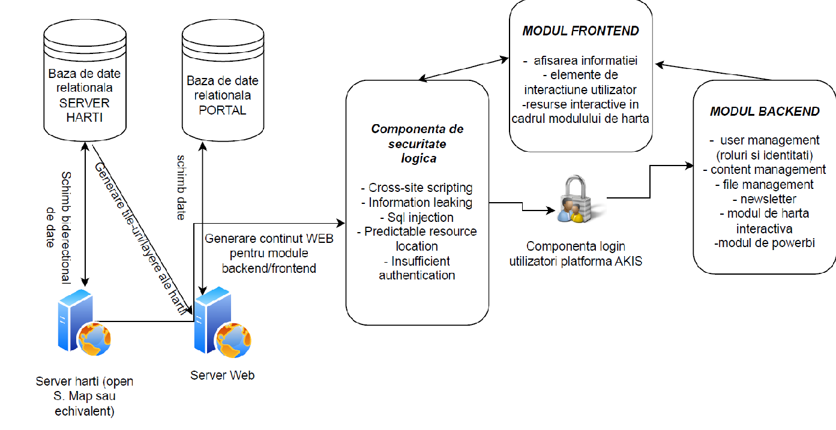

Diagramele Use Case:
Diagramele use-case (cazuri de utilizare) sunt reprezentări vizuale UML care definesc cerințele funcționale ale unui sistem, ilustrând interacțiunile dintre actori (utilizatori/sisteme externe) și cazurile de utilizare (funcționalități). Deci sunt definiți următorii actori:
Actor: MAIA
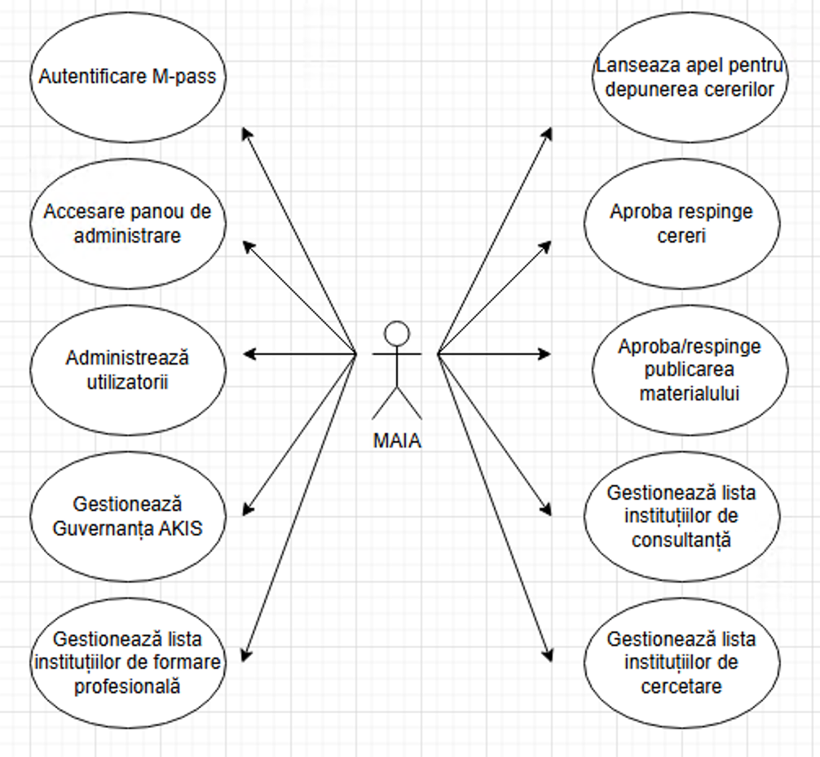

Actor: AIPA
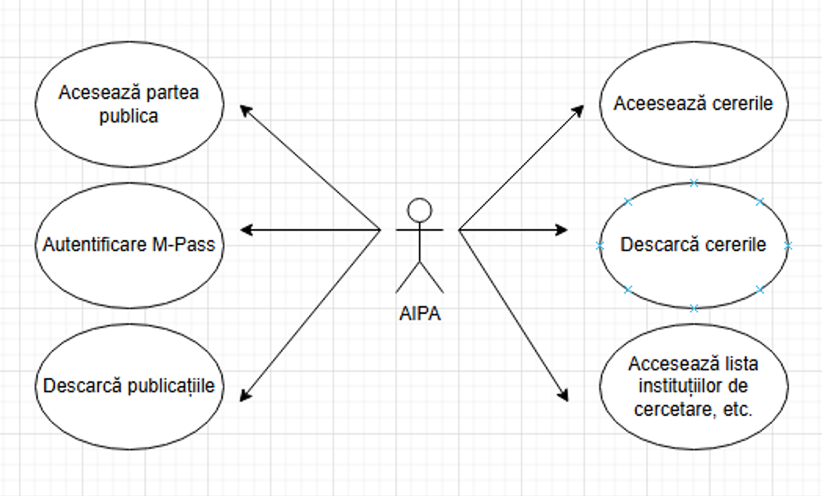

Actor: Consilier Agricol
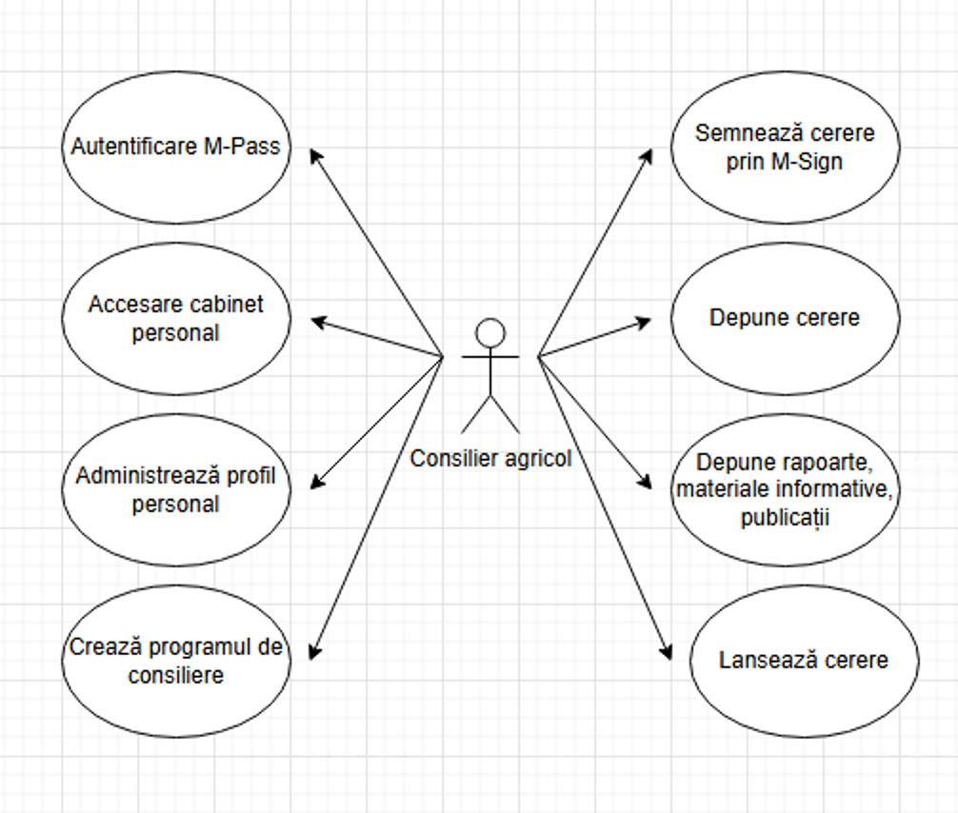

Actor: Actor public

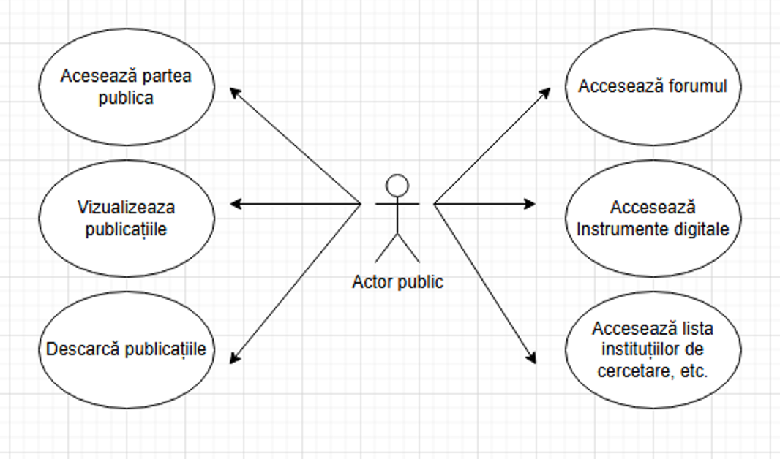

Actor: Utilizator autentificat
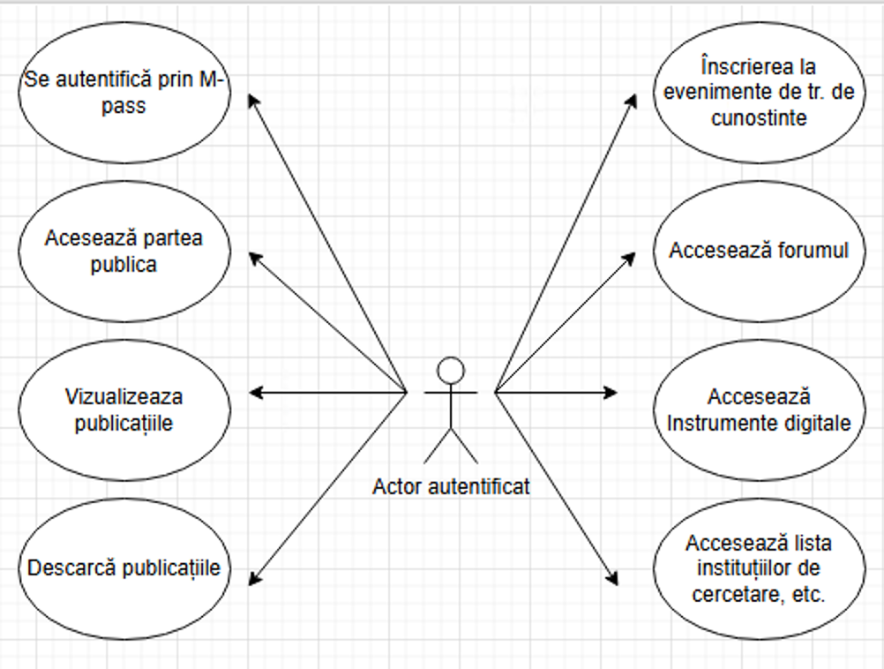
Actor: Camera agricolă
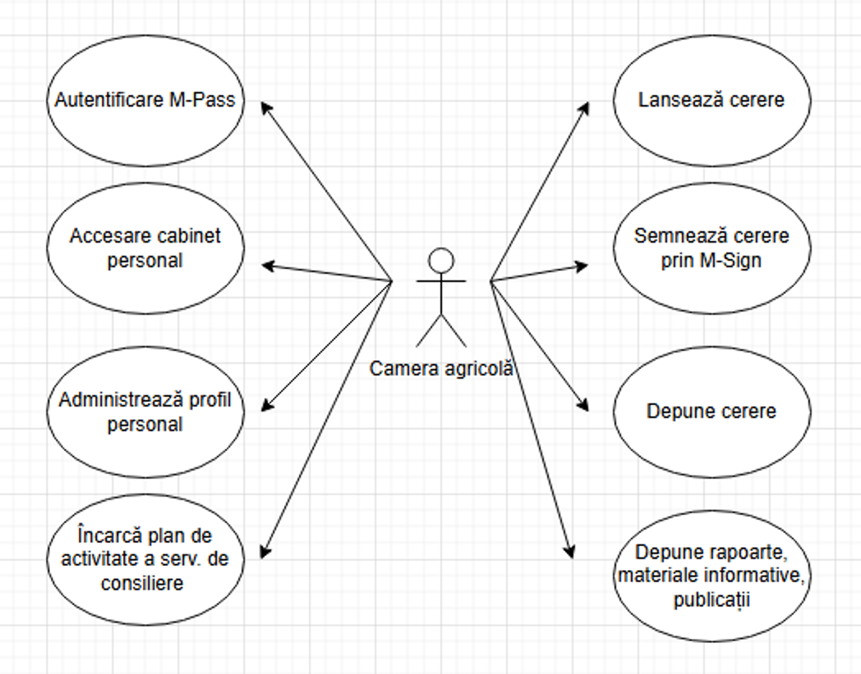

Actor: CCAR
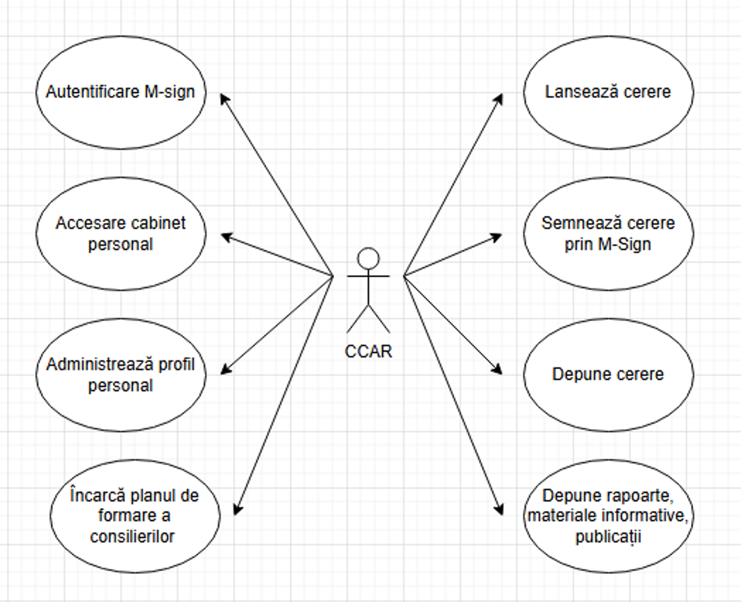

Actor: Companie de input
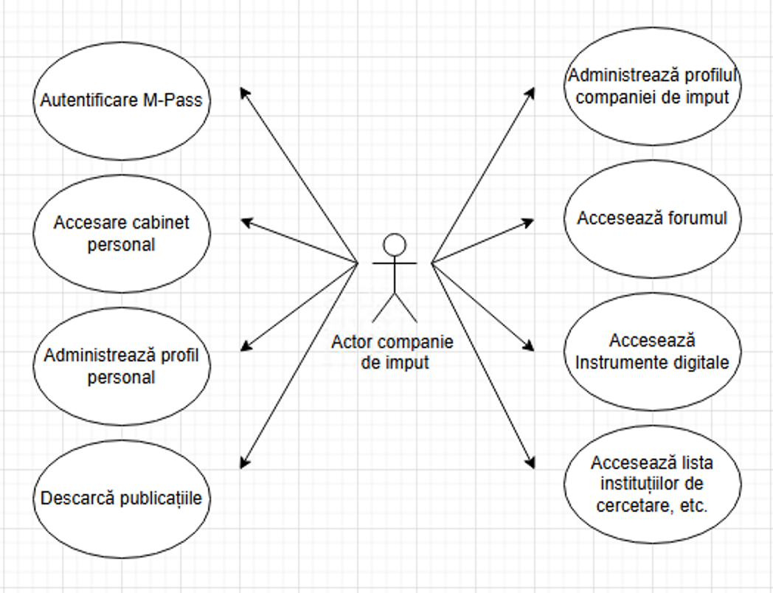

CERINȚE NON-TEHNICE
Soluția propusă trebuie să îndeplinească următorii indicatori de performanță:
- Timpul mediu de încărcare a unei pagini nu trebuie sa depaseasca 3 secunde, în cazul vitezei de internet de 100/50 Mb a utilizatorului;
- Număr mediu de utilizatori concomitenti:Platforma trebuie să poată susține simultan un număr mediu de 1000 de utilizatori concomitent;
- Număr minim de cereri pe minut: Se cere un minim de 500 cereri pe minut;
- Disponibilitate: Platforma trebuie sa fie disponibilă 99.5% (sau 24/7, cu excepția perioadelor de mentenanță planificată, care nu vor dura mai mult de 14 zile pe an);
- Gestionarea utilizatorilor interni: Capacitatea de a suporta cel puţin 20 de utilizatori interni cu diverse roluri inclusiv de administrare;
- Suport pentru furnizarea de fluxuri video şi audio. Cerințele specifice pentru fluxurile video și audio, precum calitatea, formatul, și compatibilitatea cu standardele tehnice relevante vor fi stabilite în cursul etapei de analiză și evaluare;
- Compatibilitate și UI/UX responsive pentru desktop, tabletă, mobil;
- Compatibil cu browsere moderne (Chrome, Edge, Safari, Firefox);
- Disponibilitate pentru accesibilitate (WCAG 2.1 AA);
- Comunicarea exclusiv HTTPS (TLS 1.2+);
- Protecție împotriva:SQL injection,XSS,CSRF, brute-force;
- Criptare date sensibile în baza de date (AES-256).

Aderența la standardul de accesibilitate web:
Aderența sistemului AKIS la standardele de accesibilitate web va fi verificată printr-un test de accesibilitate web. Scopul este identificarea a mai puțin de 5 probleme de accesibilitate pentru a asigura o experiență accesibilă pentru utilizatorii cu dizabilități.

Protectia datelor cu caracter personal:
Platforma va respecta reglementările privind Protecția Datelor (GDPR) ale Uniunii Europene și Legea 133/2011 “privind protecţia datelor cu caracter personal”. Aceasta va include prevederi pentru informarea persoanelor vizate cu privire la prelucrarea datelor personale și va implementa măsuri de securitate, cum ar fi criptarea datelor în tranzit și în repaus, în concordanță cu cerințele GDPR și alte norme relevante. Detaliile privind protecția datelor cu caracter personal vor fi stabilite în etapa de analiză și evaluare pentru a asigura conformitatea cu reglementările aplicabile.

Drepturi de proprietate intelectuală:
Orice rezultate sau drepturi de proprietate intelectuală, inclusiv drepturile de autor și altele similare, generate în urma serviciilor prestate conform caietului de sarcini, vor deveni proprietatea exclusivă a Ministerului Agriculturii și Industriei Alimentare. Ministerul poate utiliza, publica sau transfera aceste drepturi conform necesităților sale.

Prestatorul va furniza Ministerului Agriculturii și Industriei Alimentare:
Codurile sursă necompilate și editabile ale componentelor platformei, inclusiv elementele de grafică.
Standardele și instrumentele de dezvoltare utilizate, pentru a permite extinderea și actualizarea sistemului.
Informații documentate relevante privind programele folosite pentru dezvoltare, precum și actualizări ulterioare.
Toate codurile sursă vor fi predate în clar, fără procedee de ascundere („obfuscate”).
Rapoarte, date, software și codul sursă asociat, precum și alte materiale dezvoltate în cadrul contractului, vor deveni proprietatea exclusivă a Ministerului Agriculturii, care poate decide utilizarea, publicarea, cesionarea sau transferul lor.

CERINȚE PRIVIND SERVICIILE DE IMPLEMENTARE

Managementul de proiect:
Pentru o implementare eficientă a sistemului, Ofertantul va asigura servicii de management de proiect prin alocarea unui Manager de Proiect (Project Manager) dedicat pentru execuția acestui proiect, pe toată durata implementării.

Durata contractului:

Durata contractului pentru dezvoltarea sistemului informațional va fi de maxim 7 luni, din care:
- 5 luni pentru analiza, proiectarea, dezvoltarea, testarea, instalarea și punere în funcțiune, instruirea utilizatorilor și acceptanța sistemului.
- 2 luni pentru depunerea și aprobarea raportului final de activitate, livrarea livrabilelor, alte corectări și ajustări a sistemului.

Rapoarte cu privire la activitatea de dezvoltare:

În cadrul planului de proiect se va avea în vedere realizarea următoarelor livrabile:

Raportul de analiză și proiectare.
Acest raport va conține rezultatele analizei cerințelor funcționale solicitate prin documentația de atribuire și modul în care acestea au fost proiectate în viitoarea aplicație. Un tabel de trasabilitate va arăta cum fiecare cerință funcțională și tehnică a fost transpusă în documentația de analiză și proiectare. Matricea de trasabilitate va sta la baza recepției calitative a livrabilului. Tot în cadrul acestui raport se va prezenta strategia de testare și scenariile de test pentru viitoarea aplicație.

Raportul intermediar de dezvoltare și testare.
Acest raport va include rezultatele instalării și configurarii pe mediul de test, precum și rezultatele testelor funcționale, de securitate și de performanță.

Raportul de instruire utilizatori.
Acest raport va cuprinde rezultatele activității de instruire, evidența participanților, materialele utilizate pentru instruire și o sinteză a evaluării activității de instruire.

Raportul final de punere în funcțiune pe mediul de producție va furniza informații cu privire la configurația finală a sistemului și va include date privind accesul administratorilor de sistem și codul sursă al sistemului instalat și configurat în mediul de producție.

Livrabile tehnice ale proiectului:

Livrabilele tehnice ale proiectului includ:
- Act de predare a codului sursă a sistemului informațional; Codul sursă al aplicației comentat la nivel de clasă, funcții și proceduri stocate;
- Codul XML sau similare și schema aferentă, codul fișierelor de configurare;
- Proces-verbal de tastare;
- Procedura de compilare a codului sursă;
- Procedura de instalare pentru fiecare aplicație;
- Ghidul utilizatorului sistemului informațional;
- Ghidul de integrare;
- Proiect tehnic (Sistem Design Document);
- Modelele de date (fizic și logic) care vor fi implementate se vor pregăti și documenta utilizând diagrame UML 2.0.
- Manuale/ghiduri de utilizare în limba română, în format electronic, pe categorii de utilizatori;
- Manuale/ghiduri de administrare/configurare pentru persoanele care vor administra și opera sistemul.
- Orice alte documente sau instrumente care sunt necesare pentru buna funcționare a sistemului;
- Certificate de garanție.

Graficul de execuție:

Planul de proiect va fi prezentat în format Gantt și va conține obligatoriu, sub sancțiunea respingerii ofertei, următoarele elemente:
- Codificarea activităților (cod WBS - Work Breakdown Structure);
- Denumirea activităților;
- Durata activităților (cu precizarea zilelor lucrătoare sau calendaristice);
- Dependențele de alte activități, prin indicarea codului activităților respective;
- Reprezentarea grafică a activității printr-o bară orizontală, plasată în zona care indică perioada de derulare a proiectului, cu marcarea grafică a dependențelor de alte bare ale altor activități.
Activitățile prezentate în graficul Gantt nu vor avea durate mai lungi de 1 lună calendaristică. Dacă există activități mai lungi de 1 lună, acestea se vor descompune în sub-activități cu obiective măsurabile, cu durată mai scurtă de 1 lună.
Toate activitățile din plan trebuie să aibă rezultate și livrabile clare și măsurabile și să fie descrise în detaliu în oferta scrisă.

CERINȚE PRIVIND SERVICIILE DE DEZVOLTARE
În perioada de desfășurare a acestui proiect se vor livra de către Prestator următoarele categorii de servicii și produse:
- Servicii de analiză, proiectare, dezvoltare, testare, implementare și integrare software;
- Servicii de instruire a administratorilor și a utilizatorilor cheie.

Analiză:
Project managerul are misiunea de a clarifica cerințele împreună cu experții Beneficiarului. Definirea cerinţelor şi software-ul creat trebuie să fie un proces continuu, care să permită o dezvoltare raţională a sistemului.
Echipa de analiza trebuie sa înțeleaga pe deplin și-n detaliu modul actual de funcționare, nevoile și cerințele viitorului sistem înainte de a începe proiectarea și dezvoltarea noilor funcționalități. Această abordare are la bază ideea de „prototip evolutiv”.
Din perspectivă tehnică, analiza va identifica și documenta detaliat toate scenariile de utilizare ale viitorului sistem informatic. Acest lucru include descrierea actorilor implicați în fiecare scenariu, acțiunile lor, sistemele și modulele software utilizate, datele introduse în aceste sisteme și rezultatele așteptate.
De asemenea, vor fi identificate și scenariile alternative, condițiile de succes și cele de eșec. Se vor stabili criterii pentru validarea datelor introduse, inclusiv formatul și eventuale reguli logice.
Se vor analiza bazele de date existente și se va stabili modalitatea de preluare a datelor și informațiilor din alte sisteme, dacă este cazul și este posibil acest lucru.

Proiectare:

Serviciile de proiectare vor fi derulate pe baza documentelor rezultate și aprobate în etapa de analiză. Aceste servicii includ:
- Definirea planurilor pentru implementarea funcționalităților.
- Crearea structurilor interne(interfețelor) pentru aplicații/platforme, dacă este cazul.
- Dezvoltarea măsurilor de securitate pentru sistemul informațional.
Etapa de proiectare se va încheia cu revizuirea planului de lucru, care va cuprinde:
o reevaluare a:
Arhitecturii sistemului - structura software necesara pentru implementare si punerea în acord cu arhitectura hardware oferită de către STISC.
Proiectului - replanificarea proiectului care va include definitivarea sarcinilor, termenelor-limită, resurselor necesare și responsabilităților pentru a asigura o implementare eficientă.
Riscurilor asociate proiectului și actualizarea planului de gestionare a acestora
Arhitectura va fi aprobată de către Beneficiar, dar furnizorul este responsabil de corectitudinea și fezabilitatea tehnică a soluțiilor propuse, având rolul de proiectant și integrator al sistemului informatic.

Dezvoltarea:

În această etapă de dezvoltare , se vor dezvolta soluțiile propuse. Această etapă va include activitățile de programare, configurare și integrare a componentelor sistemului, precum și dezvoltarea modelelor de date conform standardelor menționate anterior. De asemenea, vor fi elaborate manuale de utilizare și administrare pentru a ghida utilizatorii finali.
La finalul acestei etape, furnizorul va realiza o testare internă utilizând scenariile propuse pentru testarea cazurilor de utilizare stabilite și va prezenta beneficiarului rezultatele acestor teste, care vor cuprinde capturi de ecran care să certifice faptul că funcționalitățile au fost verificate, iar testarea realizată de personalul beneficiarului nu va fi prima testare reală a sistemului.
Livrabilele acestei etape sunt următoarele:
- Act de predare a codului sursă a sistemului informațional; Codul sursă al aplicației comentat la nivel de clasă, funcții și proceduri stocate;
- Codul XML sau similare și schema aferentă, codul fișierelor de configurare;
- Proces-verbal de tastare;
- Procedura de compilare a codului sursă;
- Procedura de instalare pentru fiecare aplicație;
- Ghidul utilizatorului sistemului informațional;
- Ghidul de integrare;
- Proiect tehnic (Sistem Design Document);
- Modelele de date (fizic și logic) care vor fi implementate se vor pregăti și documenta utilizând diagrame UML 2.0.

Testarea și punerea în producție a sistemului:
Testele funcționale se vor realiza în baza scenariilor de testare și a matricei de corespondență întreținute până în etapa de proiectare și dezvoltare.
Planul detaliat de testare, însoțit de scenariile de testare, va fi realizat de către Prestator și aprobat de Beneficiar înainte de fiecare etapă de testare agreată prin planul de proiect. Beneficiarul (cu asistența Prestatorului) va rula toate scenariile pentru testele de acceptanță ale aplicațiilor livrate. Testele de acceptanță se vor derula în conformitate cu Planul de Testare.
Nivelul de performanță așteptat trebuie să respecte următoarele cerințe:
- timpul de răspuns la accesarea unor ecrane tipice de introducere a datelor nu trebuie să depășească 3 secunde la o încărcare de minim 50 de utilizatori concurenți.
- timpul de răspuns la salvarea unor informații nu trebuie să depășească 3 secunde la o încărcare de minim 50 de utilizatori concurenți, cu excepția situațiilor care implică salvarea documentelor.
- timpul de răspuns la accesarea unor informații existente în baza de date nu trebuie sa depășească 4 secunde la o încărcare de minim 50 de utilizatori concurenți. Prin utilizatori concurenți se înțeleg utilizatori care execută o comandă în același moment.
La finalul testării, ofertantul va analiza rezultatele obținute, va face ajustările și optimizările necesare și va face recomandări cu privire la eventuala optimizare a resurselor de procesare alocate aplicațiilor și bazelor de date.
Ofertantul trebuie să prezinte în cadrul propunerii tehnice metodologia de testare după care se vor realiza activitățile de testare în timpul desfășurării proiectului.
Planul detaliat de testare, însoțit de scenariile de testare pentru toate funcționalitățile, va fi realizat de către Prestator și aprobat de Beneficiar.
Beneficiarul (cu asistența Prestatorului) va rula toate scenariile pentru testele de acceptanță ale componentelor livrate. Testele de acceptanță se vor derula în conformitate cu Planul de Testare aprobat în prealabil.

Instruirea personalului:
Obiectivul serviciilor de instruire îl constituie familiarizarea cu soluțiile implementate, prin însușirea cunoștințelor necesare utilizării aplicațiilor informatice aferente, deprinderea funcționalităților și a modului de folosire a acestora.
Vor fi organizate sesiuni de instruire a personalului.
Pentru atingerea acestui obiectiv, Prestatorul va asigura instruirea unui număr de utilizatori si administratori ce urmează sa fie stabilit de către Beneficiar. Datele la care se va realiza instruirea se vor stabili de comun acord.
Programul de instruire urmăreşte instruirea tuturor administratorilor (ai bazei de date și ai aplicației) şi a utilizatorilor care vor interacţiona cu sistemul.
Cursurile destinate utilizatorilor cheie (administratori) în administrarea aplicațiilor includ subiecte şi detalii specifice rolurilor acestui grup ţintă de utilizatori, cu privire la utilizarea/ administrarea sistemului informaţional şi al aplicaţiilor software, administrarea bazelor de date și aplicațiilor, monitorizarea şi raportarea performanţelor, validarea şi securitatea datelor, precum şi salvare și arhivarea datelor.
Furnizorul va pune la dispoziția participanților la instruire o documentație de instruire care va include:
- Manuale/ghiduri de utilizare în limba română, în format electronic, pe categorii de utilizatori;
- Manuale/ghiduri de administrare/configurare pentru persoanele care vor administra și opera sistemul. Manualele vor fi disponibile atât în format fizic, cât și electronic.

Servicii de garanție - garanție tehnică de buna funcționare
Durata garanției: Garanția pentru întregul sistem de aplicații va avea o durata de 12 de luni de la data recepției finale a acestuia. Aceasta garanție presupune menținerea funcționalităților existente la momentul recepției finale, certificate prin testele realizate. Este important de subliniat faptul ca garanția nu va fi condiționată de plata unor taxe suplimentare de mentenanță.
Conținutul garanție: Garanţia acoperă următoarele:
- codul sursă va fi fără erori și va rula fără întreruperi sau probleme de funcţionare
- aplicaţia software nu va avea vulnerabilităţi care ar putea fi exploatate în scopuri de atac sau intruziuni în sistem.
Perioada de valabilitate: Prestatorul se angajează să ofere această garanție pe întreaga perioadă de garanție a sistemului, adică minim 12 luni de la data acceptanței finale.
Contractul intră în vigoare la data semnării si expiră la 31.12.2026, cu excepția la obligația de mentenanță și suport tehnic care se stinge la un an de la data acceptanței finale.
Obligațiile Prestatorului: Pe durata contractului, Prestatorul are obligația să:
- Implementeze și să actualizeze sistemul de testare automată, inclusiv scenariile de testare la fiecare modificare și actualizare a codului sursă sau a platformei;
- Evalueze riscurile de securitate, să efectueze optimizări pentru asigurarea securității;
- Remedieze disfuncționalitățile și să corecteze erorile de sistem pe perioada de garanție, fără costuri suplimentare pentru beneficiar;
- Actualizeze aplicațiile cu versiuni care pot sa îmbunătățească performanțele tehnice ale sistemului la nivelurile recomandate de industrie.
Mentenanta si suport tehnic: Prestatorul va oferi consultanță și suport tehnic în cadrul prețului ofertat pe toată durata contractului. Prestatorul se va asigura că perioadele de mentenanță în care platforma va fi oprită nu vor afecta disponibilitatea platformei mai mult de 1 oră pe lună. Exceptând perioadele de mentenanță planificată, disponibilitatea platformei va trebui să fie minim 99,95% din timp.

Defecte software
Criteriile de performanță ale serviciilor furnizate în perioada de garanție sunt (în funcție de gravitatea incidentului apărut) următoarele:
Nivel | Timp de răspuns | Timp de soluționare temporară | Timp de remediere
critic | 30 min | 8 ore | 36 ore
mediu | 12 ore | 48 ore | 96 ore
minor | 24 ore | 5 zile | 5 zile

Tipul incidentelor:
Critic: una sau mai multe resurse din mediul productiv sunt nefuncționale sau profund degradate, iar impactul acestui incident duce la imposibilitatea utilizării integrale a întregului sistem sau a unei componente majore a acestuia (de exemplu portalul sau toate modulele back-office centralizate).
Mediu: impactul produs de degradarea uneia sau mai multor resurse duce la scăderea performanței sau afectarea parțială a unor funcționalități ale sistemului. Sistemul este funcțional pentru cea mai mare parte a scenariilor de utilizare.
Minor: impactul produs de degradarea uneia sau mai multor resurse este redus sau există soluție temporară.
Prestatorul are obligația de a asigura serviciile de suport în perioada de garanție prin intermediul unui punct de contact disponibil 9-17 în timpul zilelor lucrătoare pe toată durata garanției.
Înștiințarea cu privire la o disfuncționalitate a sistemului informatic implementat va fi realizată de către Beneficiar prin următoarele metode (care vor fi puse la dispoziție de către Prestatorul odată cu punerea în funcțiune a sistemului):
- Aplicație informatică de gestiune a incidentelor în perioada de garanție;
- Utilizând sistemul de poștă electronică (la o adresa de poștă electronică dedicată pusă la dispoziție de către furnizor);
- Telefonic.

Salvarea datelor:
Prestatorul trebuie să întocmească planul de salvare şi restaurare a datelor aferent platformei. Acesta trebuie să documenteze următoarele aspecte:
- denumirea şi tipul operaţiei de salvare/ restaurare;
- momentul la care se execută operaţia de salvare/ restaurare;
- paşii care trebuie efectuaţi pentru realizarea operaţiei de salvare/ restaurare;
- instruire a persoanele desemnate de Beneficiar să efectueze/ monitorizeze procedurile de salvare/ restaurare;
- Prestatorul va crea, în mod gratuit pe toată perioada de dezvoltare și de suport, copii de siguranță a sistemului și a datelor din cadrul sistemului.
Perioada de retenție a copiilor de siguranță va fi: lunară.
Orice rapoarte și date precum puncte geografice diagrame, schițe, instrucțiuni, planuri, statistici, calcule, baze de date, software și codul sursă aferent acestuia, înregistrări justificative sau materiale compilate, elaborate sau dezvoltate de către Prestator sau de către personalul său salariat ori contractat în executarea Contractului vor fi proprietatea exclusivă a achizitorului care le va putea utiliza, publica, cesiona ori transfera așa cum va considera de cuviință.

RECEPȚIA LIVRABILELOR
Recepție cantitativă:
Recepția cantitativă, confirmă predarea documentelor și materialelor prevăzute în contract, în conformitate cu cerințele caietului de sarcini. Predarea se va efectua pe baza proceselor verbale de recepție cantitativă.
Recepție calitativă:
Recepția calitativă verifică parametrii de calitate ai livrărilor. Beneficiarul va evalua conformitatea livrabilelor cu cerințele tehnice și funcționale definite în prezentul document.
Recepția calitativă poate cuprinde:
- recepția calitativă parțială pentru livrabilele intermediare predate pe parcursul implementării;
- recepția finală realizată după finalizarea tuturor activităților și punerea în funcțiune a sistemului informatic.
Recepțiile calitative se vor documenta prin procese verbale de recepție calitativă prin rapoartele de testare și prin verificări efectuate de Beneficiar în conformitate cu prevederile contractului și ale prezentului caiet de sarcini.

RAPORTAREA

Cerinţe privind raportarea:

Prestatorul va furniza următoarele rapoarte: inițial, intermediar și final.

Raportul inițial:
Prestatorul va transmite Raportul iniţial în termen de maxim 15 zile lucrătoare după efectuarea următoarelor lucrări:
- elaborarea designului;
- configurarea mediului pe M-cloud;
- instalarea componentelor de program necesare;
- instalare SGBD;
- integrarea sistemului cu M-Pass, M-Sign, M-Connect, M-Log, M-Notify.

Raportul iniţial va conține informaţii despre lucrările efectuate și raportul de testare.
Verificarea şi aprobarea Raportului iniţial şi transmiterea notificării de aprobare se realizează în termen de maximum 15 zile lucrătoare de la recepționării de către Serviciul Cercetare Formare și Consultanță în Agricultură (SCFCA), MAIA. În cazul neaprobării, prestatorul va transmite versiunea revizuită sau anexele modificate în maximum 7 zile lucrătoare de la primirea notificării. Raportul inițial poate fi respins de maximum trei ori; neconformitatea repetată atrage aplicarea prevederilor contractuale privind penalizarea sau rezilierea contractului de servicii.

Raportul Intermediar:
Raportul Intermediar va include:
- Rezumatul proiectului;
- Descrierea activităților etapei;
- Actul de punere în producție.

Raportul va detalia activitățile desfășurate în perioada de raportare, evoluția proiectului și eventualele obstacole sau probleme procedurale. Graficul proiectului va fi actualizat și va reflecta activitățile încheiate și cele în curs de desfășurare.
Rapoartele trebuie să facă o distincţie clară între activităţile îndeplinite şi declarate încheiate şi activităţile aflate în curs de desfăşurare, pentru a avea o imagine clară a evoluţiei proiectului.
Raportul Intermediar se depune la sediul Beneficiarului în termen de 10 zile calendaristice de la încheierea activităților aferente perioadei de raportare.
Verificarea și aprobarea Raportului se realizează în termen de maximum 15 zile lucrătoare i de la data recepționării acestuia de către a SCFCA, MAIA.
În cazul neaprobării Prestatorul va transmite raportul revizuit sau anexele modificate în maximum de 10 zile lucrătoare. Neconformitatea repetată atrage aplicarea prevederilor contractuale privind penalizarea sau rezilierea contractului.
După primirea notificării de aprobare a Raportului Intermediar, SCFCA va depune dosarul solicitării de plată la Direcția finanțe și contabilitate, MAIA, pentru efectuarea plății corespunzătoare.

Raport final:
Raportul final se întocmește la sfârşitul perioadei de execuţie și va descrie integral e implementarea proiectului, evaluând rezultatele calitative și cantitative și succesul general al proiectului.
Raportul final se depune în termen de 15 zile lucrătoare de la încheierea activităților prevăzute în caietul de sarcini.
Raportul Final va conține:
- Rezumatul proiectului;
- Descrierea activităților etapei;
- Descrierea rezultatelor aferente etapei.
Verificarea, avizarea şi aprobarea Raportului Final şi transmiterea notificării către Prestator se realizează în termen de maximum 25 zile lucrătoare de la recepționarea raportului de către SCFCA.
În cazul neaprobării,Prestatorul va transmite raportul revizuit (sau doar anexa care lipseşte sau suferă modificări) în maximum 7 zile lucrătoare.
Raportul final poate fi respins de maximum de 3 ori, neconformitatea repetată atrage aplicarea prevederilor contractuale privind penalizarea sau rezilierea contractului.
După aprobarea Raportului final, SCFCA, va depune dosarul cererii de plată la Direcția finanțe și contabilitate, MAIA, în vederea efectuării plăţii aferente.

Depunerea și aprobarea rapoartelor:

Toate rapoartele (inițial, intermediar și final) se depun în limba română, atît în format electronic, semnat cu semnătură electronică, i cît și în format tipărit, semnat olograf și ștampilat la:

Ministerul Agriculturii și Industriei Alimentare
Serviciul cercetare, formare și consultanță în agricultură
Bd. Ștefan cel mare și sfînt 162, Chișinău. Tel: 022 - 204-550
Fax:
E-mail: cancelaria@maia.gov.md; rodica.reshitca@maia.gov.md

Fiecare raport de activitate trebuie aprobat de Serviciul cercetare, formare și consultanță în agricultură din cadrul MAIA.

PLATA LIVRABILELOR
Achitarea serviciilor se va efectua de către Beneficiar către Contractant în 3 etape:
Prima plată se achită în valoare de 33 % din valoarea integrală a contractului, după prezentarea raportului inițial de către Prestator și aprobarea acestuia de către MAIA.
A doua plată se achită în valoare de 33% din valoare integrală a contractului, după prezentarea raportului intermediar de către Prestator și aprobarea acestuia de către MAIA.
A treia plată se achită în valoare de 34% din valoare integrală a contractului, după transmiterea livrabilelor și prezentarea raportului final de către Prestator și aprobarea acestuia de către MAIA.

CERINȚE PRIVIND PERSONALUL PROPUS

Ofertanţii trebuie să dispună de personal calificat, propriu sau cooptat, care poate fi alocat dinamic în funcție de necesitățile fiecărei etape a proiectului. Experții propuși trebuie să dețină experiență practică relevantă pentru realizarea tuturor activităților prevăzute în caietul de sarcini.
Pe întreaga durată a proiectului gradul de încărcare al resurselor poate varia în funcție de cerințele specifice. Echipa prestatorului trebuie să poată fi mobilizată flexibil, adaptându-se la aceste necesități.
Prestatorul și personalul propus au obligația de a păstra confidențialitatea informațiilor primite de la Beneficiar și a rezultatelor obținute în cadrul contractului. Experții nu trebuie să se afle în situații de conflict de interese sau incompatibilitate în raport cu sarcinile alocate.
Prestatorul garantează că experții propuși vor fi disponibili pe întreaga perioadă de execuție a proiectului pentru realizarea activităților contractuale.
Pentru personalul nerezident, se acceptă certificările și autorizațiile emise în țara de rezidență. În conformitate cu principiul recunoașterii reciproce, Beneficiarul va accepta documente echivalente emise de organisme din state membre UE sau state cu acorduri de echivalare a certificărilor/autorizărilor.
Ofertantul va include în ofertă documente justificative privind studiile, experiența generală și specifică a personalului propus, precum CV-uri semnate, certificate, recomandări sau alte documente care să ateste rolul și activitățile desfășurate în proiecte similare. Experiența poate fi demonstrată și prin fișe de post, contracte de muncă sau recomandări de la angajatori actuali sau anteriori
În oferta tehnică Ofertantul va realiza un opis/centralizator al experților propuși, indicînd modul în care fiecare cerință este justificată prin documentele suport.
Înlocuirea unui membru al echipei se poate face doar cu notificarea prealabilă a Beneficiarului și aprobarea acesteia. Înlocuirea se realizează în maximum 5 zile lucrătoare cu un expert de competență și experiență cel puțin egală cu cel înlocuit, respectând cerințele din caietul de sarcini.
Experiența echipei pe fiecare componentă constituie criteriu de departajare în evaluarea ofertelor. Pe lângă experții cheie solicitați, ofertantul poate propune experți non-cheie și personal de suport (administrativ, secretariat etc.), necesar îndeplinirii obligațiilor contractuale. Costurile personalului non-cheie și de suport sunt incluse în prețul contractului.
Prestatorul este responsabil pentru dotările și suportul necesar experților, precum și pentru acoperirea cheltuielilor de transport pentru întreg personalul implicat.

Notă1:
CV-urile personalului propus trebuie să fie incluse în ofertă și să conțină informații clare și relevante privind calificarea, experiența generală și specifică a expertului sau personalului-cheie în domeniul solicitat.

În vederea îndeplinirii și Pentru certificarea calificărilor și abilităților experților cheie propuși se vor atașa documente suport: diplome, recomandări, atestate sau certificate relevante pentru domeniul de competență asumat în cadrul proiectului.

Pentru demonstrarea experienței similare se vor indica datele de la început și final (luna/an) pentru fiecare proiect în care expertul a desfășurat activități similare. Experiența similară trebuie să fie evidențiată explicit în CV-urile atașate ofertei tehnice.

În evaluarea ofertelor se vor considera toate informațiile furnizate de ofertant. În cazul în care un expert-cheie nu îndeplinește cerințele minime de calificare sau lipsesc informațiile relevante, oferta va fi considerată neconformă.

Nota 2:
Ofertantul va depune pentru personalul propus :
- Lista cu personalul propus pentru implementarea proiectului
- Curriculum vitae (CV), semnate și datate, care să includă calificările și experiența relevantă;;
- Copii ale certificatelor/atestatelor profesionale obținute și menționate în CV, relevante pentru proiectul în cauză.
- Copii ale certificatelor și/sau recomandărilor/ referințelor care să probeze experiența profesională indicată în CV în domeniile/proiectele/contractele solicitate, contract de muncă, fișă de post sau alte documente relevante.
În procedura de evaluare se vor considera toate informațiile furnizate. Neîndeplinirea cerințelor minime de calificare sau omiterea informațiilor relevante va conduce la considerarea ofertei ca neconformă.

Nota 3:
Experții implicați vor semna angajamente de confidențialitate după semnarea contractului.

Categorie de expert propus:
În vederea implementării cu succes a contractului, Prestatorul va organiza şi va pune la dispoziţia beneficiarului cel puțin o echipă de experţi care, prin atribuţiile şi pregătirea lor, vor realiza execuţia tuturor activităţilor care trebuie realizate în cadrul contractului, după cum urmează:

Nr.crt. | Categorie expert | Număr de experți
Experți cheie
 | Manager proiect/Business Analyst | 1
 | UX/UI designer | 1
 | Expert dezvoltare software Frontend | 1
 | Expert dezvoltare software Backend | 1
 | Expert baze de date/programare baze de date | 1
Experți non-cheie
 | Expert testare & QA, instruire | 1

Cerinţe minime:

Structura echipei alocate acestui contract trebuie să conțină cel puțin experți care corespund următoarelor cerințe minime:

EXPERȚI CHEIE
1. Manager de proiect/Business Analyst
Principalele responsabilități | - coordonarea și managementul echipei de proiect;  - planificarea activităților echipei;  - supraveghează și coordonează activitățile contractului  - analiza cerințelor tehnico-funcționale;  - asigura implementarea corectă a acestora în conformitate cu caietul de sarcini, propunerea tehnica și cu contractul semnat  - menținerea relației cu beneficiarul ca punct principal de contact;  - alocarea resurselor proiectului și urmărirea realizării alocărilor în proiect;  - urmărirea respectării tuturor termenelor limită;  - rezolvarea diferitelor situații în scopul evitării situațiilor de criză;  - identificarea riscurilor, evaluarea și propunerea de soluții în vederea evaluării și diminuării riscurilor aferente implementării proiectului;  - documentarea activităților;  - colaborarea cu personalul tehnic al Beneficiarului;  - livrarea produselor și serviciilor conform graficului stabilit;  - inspectarea calității produselor livrate și serviciilor prestate.
Calificare educațională și/sau profesională | - cunoștințe de management de proiect și Bussiness analyst dovedite prin Certificat
Experiența profesională specifică | - experiența specifică în cel puțin un proiect/contract care a implicat dezvoltări de sisteme software complexe în care a avut calitatea de Manager de proiect (sau poziții echivalente cu acestea ca responsabilități, dar cu denumiri diferite) și a îndeplinit activităţi similare cu cele descrise la sarcinile de mai sus.
 | 2. UX/UI designer
Principalele responsabilități | - dezvoltarea design-ului sistemului conform Modelului Unitar de Design pentru soluțiile web și mobile utilizate de autoritățile publice din Republica Moldova instituit prin Hotărârea Guvernului nr. 677/2025 și aprobat prin Ordinul directoarei AGE nr. 3005-094 din 29.10.2025.;  - analiza cerințelor tehnico-funcționale;  - asigura implementarea corectă a acestora în conformitate cu caietul de sarcini;.  - Asigurarea respectării principiilor de uzabilitate și accesibilitate;  - menținerea relației cu beneficiarul în elaborarea designului;  - urmărirea respectării termenelor limită;  - rezolvarea diferitelor situații în scopul evitării situațiilor de criză;  - documentarea activităților;  - colaborarea cu personalul tehnic al Beneficiarului;  - livrarea produselor și serviciilor conform graficului stabilit;
Calificare educațională și/sau profesională | - cunoștințe de UX/UI designer dovedite prin Certificat
Experiența profesională specifică | - experiența specifică în cel puțin un proiect/contract care a implicat dezvoltări de sisteme software complexe în care a avut calitatea de Expert dezvoltator software (sau în poziții echivalente ca responsabilități dar cu denumiri diferite) și în care a îndeplinit activităţi similare cu cele descrise la sarcinile de mai sus;
 | 3. Expert dezvoltare software Frontend
Principalele sarcini și responsabilități | - dezvoltare și configurare software Frontend conform cerințelor caietului de sarcini, documentelor de analiză și proiectare;  - scrierea de cod curat, modular și documentat;  - optimizarea codului și a componentelor Frontend dezvoltate și configurate;  - gestiunea și rezolvarea disfuncționalităților și urmărirea stării acestora;  - respectarea standardelor GDPR la prelucrarea de date cu caracter personal;  - participa activ la ședințele tehnice de proiect și colaborează cu Managerul de proiect.
Calificare educațională și/sau profesională | - competențe dovedite în programare/dezvoltare software, certificate printr-un certificat/diplomă care atestă cunoștințele și abilitățile într-unul sau mai multe limbaje de programare și/sau în utilizarea unor tehnologii specifice (cum ar fi dezvoltarea de aplicații web, etc.).
Experiența profesională specifică | - experiența specifică în cel puțin un proiect/contract care a implicat dezvoltări de sisteme software complexe în care a avut calitatea de Expert dezvoltator software (sau în poziții echivalente ca responsabilități dar cu denumiri diferite) si în care a îndeplinit activităţi similare cu cele descrise la sarcinile de mai sus;  - cunoașterea a minim 3 framework-uri dovedite prin proiect/portofoliu;  - experiență profesională dovedită (contracte, angajări) de 7 ani ca front-end developer sau full stack developer.
 | 4. Expert dezvoltare software Backend
Principalele sarcini și responsabilități | - dezvoltare și configurare software Backend conform cerințelor caietului de sarcini, documentelor de analiză și proiectare;  - optimizarea codului și a componentelor Backend dezvoltate și configurate;  - gestiunea și rezolvarea disfuncționalităților și urmărirea stării acestora;  - participa activ la ședințele tehnice de proiect și colaborează cu Managerul de proiect.
Calificare educațională și/sau profesională | - competențe privind programare/dezvoltare software dovedite prin Certificare privind programare/dezvoltare software.
Experiența profesională specifică | - experiența specifică în cel puțin un proiect/contract care a implicat dezvoltări de sisteme software complexe în care a avut calitatea de Expert dezvoltator software (sau în poziții echivalente ca responsabilități dar cu denumiri diferite) si în care a îndeplinit activităţi similare cu cele descrise la sarcinile de mai sus.  - experiență specifică în cel puțin un proiect/contract care a implicat dezvoltări de tip backend (API-uri, sisteme/module/componente de procesare a datelor, conectori între module scrise în limbaje de programare diferite de la C# sau similar la PHP sau altele);  - experiență profesională dovedită (contracte, angajări) de 7 ani ca back-end developer sau full stack developer.
 | 5. Expert baze de date/programare baze de date
Principalele sarcini și responsabilități | - stabileşte cerinţele tehnice legate de arhitectura bazei de date;  - colaborează cu ceilalți experți din echipa Prestatorului și din cea a Beneficiarului pe teme legate de arhitectura soluției;  - participă activ la ședințele tehnice de proiect și colaborează cu Managerul de proiect.
Calificare educațională și/sau profesională | - Competențe demonstrată în administrarea și proiectarea sistemelor de baze de date relaționale, confirmată printr-o certificare relevantă în domeniul sistemelor de baze de date ;  - Cunoștințe în dezvoltarea sistemelor de baze de date de tip SQL, dovedite prin prezentarea unui portofoliu/proiect.
Experiența profesională specifică | - experiența specifică în cel puțin un proiect/contract care a implicat dezvoltări de sisteme software complexe în care a avut calitatea de Expert baze de date/programare baze de date (sau în poziții echivalente ca responsabilități dar cu denumiri diferite) si în care a îndeplinit activităţi similare cu cele descrise la sarcinile de mai sus;  - experiență profesională dovedită (contracte, angajări) de 7 ani ca SQL developer sau full stack developer.
EXPERȚI NON-CHEIE
6. Expert testare & QA
Principalele sarcini și responsabilități | - Elaborează şi coordonează planul de testare;  - Testează aplicațiile software dezvoltate în cadrul proiectului;  - Participă activ la ședințele tehnice de proiect și colaborează cu Managerul de proiect.
Calificare educațională și/sau profesională | - competențe privind testarea aplicațiilor software dovedite prin Certificare
Experiența profesională specifică | - experiența specifică în cel puțin un proiect/contract care au implicat dezvoltări de sisteme software complexe în care a avut calitatea de Expert testare (sau în poziții echivalente ca responsabilități dar cu denumiri diferite) și în care a îndeplinit activităţi similare cu cele descrise la sarcinile de mai sus.

Prin proiecte similare se vor înțelege proiecte care au inclus etape de analiză, proiectare, dezvoltare, testare și implementare de sisteme informaționale și aplicații.

NOTĂ
Prin „sistem software complex” se înțelege un sistem informțional rezultat din activități de analiză, proiectare și dezvoltare, realizat și personalizat în funcție de nevoile beneficiarului, care include componente de procesare a datelor, componente de interoperabilitate, integrare, mecanisme de autentificare externă, front-office și back-office, și care integrează cel puțin două componente software distincte dezvoltate conform cerințelor beneficiarului.

DREPTURI DE PROPRIETATE INTELECTUALĂ
Toate documentele ce vor fi elaborate în executarea Contractului (Livrabile, studii, analize, rapoarte, planuri, proceduri, metodologii, materiale de instruire și prezentare etc) vor face obiectul dreptului exclusiv de proprietate (inclusiv, dar fără a se limita la drepturi de autor și/sau orice alte drepturi de proprietate intelectuală) al Beneficiarului, care le poate utiliza, publica sau transfera după cum consideră necesar, fără nicio limitare geografică sau de altă natură.
Înainte de plata facturii finale, Prestatorul va preda Beneficiarului codul sursă al aplicației informatice dezvoltate, documentația aferentă și kit-urile de instalare (după caz). Se va furniza codul sursă al tuturor aplicațiilor fumizate/dezvoltate, comentat și documentat conform celor mai bune practici în industrie, astfel încât un terț furnizor de servicii să aibă posibilitatea de a-l modifica/extinde fără sprijinul dezvoltatorului inițial (independență de furnizor).
Prin transmiterea unei oferte, Ofertanții își asumă explicit respectarea acestei cerințe.

BUGETUL/COSTURI ESTIMAT/E AL/E PROIECTULUI (LEI fără TVA)

Bugetul total al proiectului este de 1.450.000 lei fără TVA

Valoarea unitară ofertată de către ofertanți nu va depăşi costul maxim estimat.

